BỘ GIÁO DỤC VÀ ĐÀO TẠO

**TRƯỜNG ĐẠI HỌC NHA TRANG**

**KHOA CÔNG NGHỆ THÔNG TIN**



**BÁO CÁO THỰC TẬP TỐT NGHIỆP**

**XÂY DỰNG WEBSITE BÁN HÀNG CHO CỬA HÀNG *MR.COFFEE* SỬ DỤNG WORDPRESS 5.6**

**Giảng viên hướng dẫn: ThS. Đoàn Vũ Thịnh**

**Sinh viên thực hiện: Huỳnh Bảo Tồn**

**Mã số sinh viên: 60161871**

Khánh Hòa – 2021

**NHẬN XÉT CỦA GIẢNG VIÊN HƯỚNG DẪN**

**Điểm thực tập: ……… / 10**

|  |  |
| --- | --- |
|  | **GIẢNG VIÊN HƯỚNG DẪN**  *(ký và ghi rõ họ tên)* |

**LỜI CẢM ƠN**

Trước tiên với tình cảm sâu sắc và chân thành nhất, cho phép em được bày tỏ lòng biết ơn đến công ty Minh Duy Solutions đã tạo điều kiện hỗ trợ, giúp đỡ em trong suốt quá trình học tập và nghiên cứu đề tài tốt nghiệp tại công ty.

Với lòng biết ơn sâu sắc nhất, em xin gửi đến quý Thầy Cô ở Khoa Công nghệ thông tin – Trường Đại học Nha Trang đã truyền đạt vốn kiến thức quý báu cho chúng em trong suốt thời gian học tập tại trường. Nhờ có những lời hướng dẫn, dạy bảo của các thầy cô nên đề tài nghiên cứu của em mới có thể hoàn thiện tốt đẹp.

MỤC LỤC

LỜI NÓI ĐẦU 1

CHƯƠNG 1: GIỚI THIỆU CHUNG 2

1.1. Tổng quan về công ty 2

1.2. Công cụ thực tập 2

1.3. Một số Plugin cần thiết cho WordPress 7

1.4. Theme cần thiết cho WordPress 9

CHƯƠNG 2: PHÂN TÍCH THIẾT KẾ HỆ THỐNG 10

2.1. Đặc tả bài toán 10

2.1.1. Mô tả bài toán 10

2.1.2. Giao diện website bán hàng đẹp mắt, chuyên nghiệp thân thiện người dùng 11

2.1.3. Đặt hàng giỏ hàng bản mô tả chức năng website 11

2.1.4. Quản lý kho hàng 12

2.1.5. Chức năng tìm kiếm 12

2.2. Phân quyền 12

CHƯƠNG 3 : THIẾT KẾ GIAO DIỆN 13

3.1. Trang Mr.Coffee 13

3.1.1. Giao diện trang Mr.Coffee 13

3.1.2. Thiết kế Header 13

3.1.3. Thiết kế slide 11

3.1.4. Thiết kế nội dung 12

3.1.5. Thiết kế Footer 14

3.2. Trang cửa hàng 18

3.2.1. Giao diện trang cửa hàng 18

3.2.2. Thêm sản phẩm mới 19

3.2.3. Quy trình thiết kế trang cửa hàng 19

3.3. Trang tin tức 24

3.3.1. Giao diện trang tin tức 24

3.3.2. Quy trình thiết kế trang tin tức 24

3.4. Trang liên hệ 26

3.4.1. Giao diện trang liên hệ 26

3.4.2. Quy trình thiết kế trang liên hệ 26

CHƯƠNG 4: KẾT QUẢ 29

4.1. Trang chủ Mr.Coffee 29

4.2. Trang cửa hàng 32

4.3. Trang tin tức 38

4.4. Trang liên hệ 40

CHƯƠNG 5: TÀI LIỆU THAM KHẢO 41

CHƯƠNG 6: KẾT LUẬN 41

6.1. Những thuận lợi và khó khăn 41

6.1.1. Thuận lợi 41

6.1.2. Khó khăn 41

**DANH MỤC HÌNH**

Hình 1 2

Hình 2 2

Hình 3 3

Hình 4 5

Hình 5 5

Hình 6 6

Hình 7 6

Hình 8 7

Hình 9 7

Hình 10 8

Hình 11 8

Hình 12 9

Hình 13 9

Hình 14 13

Hình 15 2

Hình 16 2

Hình 17 3

Hình 18 3

Hình 19 4

Hình 20 4

Hình 21 5

Hình 22 5

Hình 23 6

Hình 24 7

Hình 25 7

Hình 26 8

Hình 27 9

Hình 28 9

Hình 29 10

Hình 30 11

Hình 31 11

Hình 32 12

Hình 33 12

Hình 34 13

Hình 35 14

Hình 36 14

Hình 37 15

Hình 38 15

Hình 39 16

Hình 40 16

Hình 41 17

Hình 42 17

Hình 43 18

Hình 44 19

Hình 45 20

Hình 46 20

Hình 47 21

Hình 48 21

Hình 49 22

Hình 50 22

Hình 51 23

Hình 52 23

Hình 53 24

Hình 54 25

Hình 55 26

Hình 56 27

Hình 57 28

Hình 58 29

Hình 59 29

Hình 60 30

Hình 61 30

Hình 62 31

Hình 63 31

Hình 64 32

Hình 65 32

Hình 66 33

Hình 67 33

Hình 68 34

Hình 69 34

Hình 70 35

Hình 71 35

Hình 72 36

Hình 73 36

Hình 74 37

Hình 75 37

Hình 76 38

Hình 77 38

Hình 78 39

Hình 79 39

Hình 80 40

Hình 81 40

**DANH MỤC BẢNG**

Bảng 1: Phân quyền 7

Bảng 2: Trang Mr.Coffee 8

Bảng 3: Trang cửa hàng 9

Bảng 4: Trang tin tức 10

Bảng 5: Trang liên hệ 10

# LỜI NÓI ĐẦU

Ngày nay, với sự phát triển không ngừng của các ngành khoa học kỹ thuật. Công nghệ thông tin cũng không nằm ngoài vòng xoáy phát triển đó. Cùng với sự phát triển mạnh mẽ của các ngành khoa học kỹ thuật khác. Công nghệ thông tin đã có những ứng dụng to lớn trong hầu hết các lĩnh vực của đời sống. Đây là một ngành khoa học mũi nhọn ảnh hưởng trực tiếp đến đời sống xã hội. Công nghệ thông tin đóng vai trò to lớn trong giao dịch giữa mọi người, mọi doanh nghiệp ở khắp nơi trên thế giới. Từ thập niên 90 của thế kỷ trước, thuật ngữ Electronic Business (Thương mại điện tử) ra đời và ngày càng trở lên phổ biến.

Trong bất cứ lĩnh vực nào, thương mại điện tử cũng có lợi thế. Nó không những làm giảm thời gian mà còn làm giảm chi phí cho mọi vấn đề giao dịch của con người. Việc kinh doanh qua mạng không chỉ đáp ứng nhu cầu của con người mà còn giúp cho người sử dụng so sánh giá ở nhiều nơi để mua những mặt hàng tốt, giá hợp lý. Với những kiến thức đã học và thời gian thực tập, em đã lựa chọn đề tài thực tập: “ Xây dựng website bán hàng cho cửa hàng *Mr.Coffee* sử dụng WordPress 5.6 “.

Nội dung của bài báo cáo thực tập tốt nghiệp bao gồm các nội dung chính:

Chương 1: Giới thiệu chung

Chương 2: Phân tích thiết kế hệ thống

Chương 3: Thiết kế giao diện

Chương 4: Quá trình thực hiện và kết quả

# CHƯƠNG 1: GIỚI THIỆU CHUNG

* 1. **Tổng quan về công ty và tình hình thực tập**

## Logo, company name Description automatically generated1.1. Tổng quan về công ty

#### Hình 1

Tên đơn vị: Công ty TNHH MTV TM&DV MINH DUY SOLUTIONS.

Thành Lập: 02/10/2014 tại 34 Lê Thành Phương, Phường Phương Sài – Thành phố Nha Trang – Tỉnh Khánh Hòa.

Chuyên cung cấp giải pháp Hosting, Cloud VPS, máy chủ, tên miền, thiết kế Website, phần mềm chất lượng cao.

Thời gian thực tập: 23/11/2020 đến 25/01/2021

* Tình hình thực tập
* Các công việc đã thực hiện trong đợt thực tập:

1. Khóa học WordPress cơ bản.
2. Thiết kế website bán hàng cho cửa hàng CAFINA Nha Trang.
3. Khóa học PHP cơ bản & nâng cao.
4. Lập trình theme cơ bản cho WordPress.

## Công cụ thực tập

* Laragon:
* Là một chương trình cung cấp môi trường WAMP cực kỳ mạnh mẽ và hoàn toàn miễn phí, với phần mềm này, bạn có thể tự tạo một web server ngay trên máy tính cá nhân mà không cần phải đăng ký một web server.

#### Hình 2

* Đây là bộ công cụ được một lập trình viên người Việt Nam đầy tài năng sáng tạo ra.
* Laragon ngoài hỗ trợ PHP, MySQL thì còn hỗ trợ các ngôn ngữ lập trình web khác nữa như Node.js, Python, Java, Go, Ruby và hệ quản trị CSDL khác như PostgreSQL, MongoDB.
* Bộ phần mềm này cực kỳ nổi tiếng trong cộng đồng Laravel, được download hơn 1 triệu lần và hàng nghìn lập trình viên trên khắp thế giới yêu thích sử dụng.
* Một số chức năng của Laragon:
* Hỗ trợ tối ưu lập trình web
* Hỗ trợ cài đặt nhanh WordPress, Drupal, Laravel Framework,…
* Hỗ trợ công cụ thao tác với CSDL
* Hỗ trợ Terminal
* Hỗ trợ nhiều phiên bản PHP
* Hỗ trợ cài đặt SSL hoàn toàn nhanh chóng và dễ dàng, không rườm rà như XAMPP
* Hỗ trợ [tên miền](https://tienminhvy.com/giai-thich-thuat-ngu/ten-mien-la-gi/) riêng
* Tích hợp gửi mail từ localhost thông qua giao thức SMTP được cài đặt sẵn
* Hỗ trợ tính năng Git, Memcached, Redis,…
* Link download: <https://laragon.org/download/>
* Hướng dẫn cài đặt Laragon: <https://viblo.asia/p/laragon-phan-mem-thay-the-xampp-dang-dung-nhat-GrLZDDjnZk0/>
* WordPress:
* WordPress là một mã nguồn mở bằng ngôn ngữ PHP để hỗ trợ tạo blog cá nhân, và nó được rất nhiều người sử dụng ủng hộ về tính dễ sử dụng, nhiều tính năng hữu ích. Qua thời gian, số lượng người sử dụng tăng lên, các cộng tác viên là những lập trình viên cũng tham gia đông đảo để phát triển mã nguồn WordPress có thêm những tính năng tuyệt vời. Và cho đến thời điểm viết bài này là 2015, WordPress đã được xem như là một hệ quản trị nội dung (CMS – Content Management System 2) vượt trội để hỗ trợ người dùng tạo ra nhiều thể loại website khác nhau như blog, website tin tức/tạp chí, giới thiệu doanh nghiệp, bán hàng – thương mại điện tử, thậm chí với các loại website có độ phức tạp cao như đặt phòng khách sạn, thuê xe, đăng dự án bất động sản,…vâng…vâng…Hầu như mọi hình thức website với quy mô nhỏ và vừa đều có thể triển khai trên nền tảng WordPress.Nhưng như thế không có nghĩa là WordPress chỉ thích hợp với các dự án nhỏ, mà hiện nay có tới khoảng 25% website trong danh sách 100 website lớn nhất thế giới sử dụng mã nguồn WordPress. Ví dụ như trang tạp chí TechCrunch, Mashable, CNN, BBC America, Variety, Sony Music, MTV News, Bata, Quartz,…rất nhiều không thể kể hết được.

#### Hình 3

* Hướng dẫn cài đặt WordPress tự động trên máy tính với Laragon: <https://vn-z.vn/threads/cai-dat-wordpress-tren-may-tinh-voi-laragon.14145/>

Cài WordPress tự động rất đơn giản ta chỉ việc vào laragon click vào Quick app và chọn WorldPress.

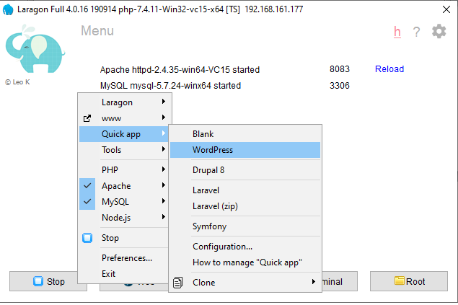

#### Hình 4

Sau đó sẽ hiện lên như thế này ta đặt tên cho website.

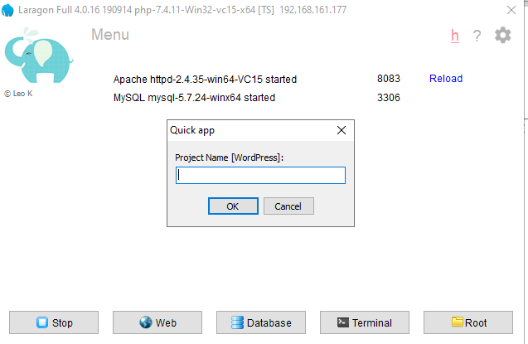

#### Hình 5

Sau khi xong bước trên ta đã tạo được 1 website. Bấm vào visit site để vào web.

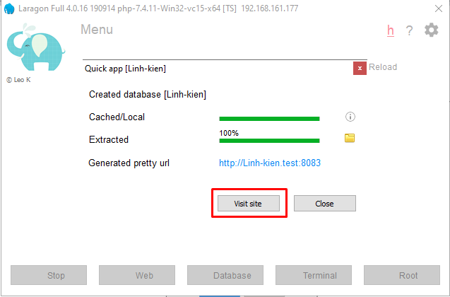

#### Hình 6

Ta sẽ được 1 trang như thế này bấm continue để tiếp tục.

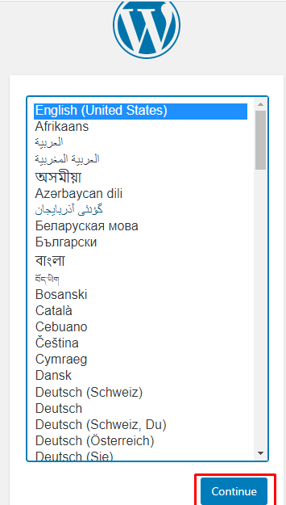

#### Hình 7

Ta sẽ được 1 trang như thế này.  
- Site Title: ta đặt tên website ta muốn làm.

* Username: tên đăng nhập để ta đăng nhập vào website.
* Password: đặt pass nào cũng dc (nên đặt 12345 nếu ta hay quên).
* Confirm Password: tích vào ở đây nó bảo có sử dụng mật khẩu yếu không.
* Your Email: email của ta.
* Search Engine: cái này ta tích vào không cho các công cụ tìm kiếm chỉ đến trang của ta.

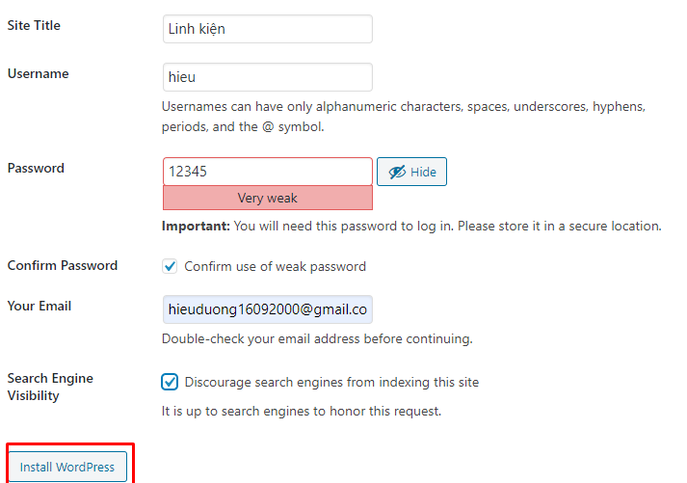

#### Hình 8

Và ta Install để hoàn thành việc cài đặt thế là ta đã có 1 trang web bằng local host bằng cách tạo tự động rồi đó.

## 1.3. Một số Plugin cần thiết cho WordPress

- Classic Editor

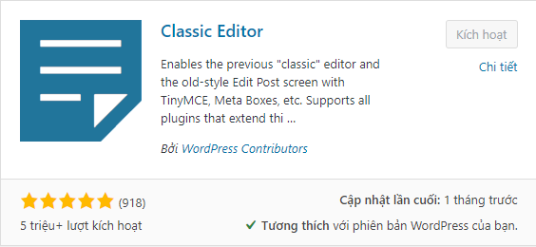

#### Hình 9

[Classic Editor](https://wordpress.org/plugins/classic-editor/)là một plugin miễn phí có chức năng disable Gutenberg và khôi phục trình soạn thảo classic editor cho wordpress. Bạn chỉ cần cài đặt và active plugin này là đã có thể chuyển trình soạn thảo mặc định thành classic editor mà không phải làm gì thêm.

Ngoài ra, plugin này cung cấp thêm cho bạn tùy chọn cho phép người dùng lựa chọn trình soạn thảo cho mỗi bài viết. Chỉ cần chọn Yes hoặc No ở mục **Allow users to switch editors**. Nếu bạn chọn yes thì ở mỗi bài viết trong danh sách All posts sẽ có hai lựa chọn là Block Editor và Classic Editor.

- WooCommerce

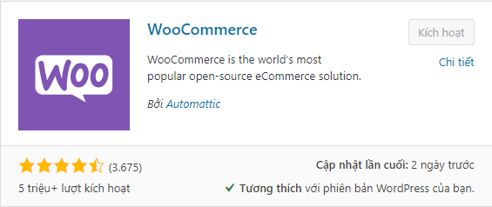

#### Hình 10

**WooCommerce là một plugin mã nguồn mở trên WordPress hỗ trợ thiết kế website thương mại điện tử hay web bán hàng**. Tác vụ của nó là biến website trở thành một trang thương mại điện tử nhanh chóng, hiệu quả. Vậy chức năng của **WooCommerce là gì**?**WooCommerce** có toàn bộ các chức năng mà một web bán hàng cần có như: giỏ đơn hàng, số lượng hàng hóa, thanh toán, khuyến mãi, đăng ký khách hàng,…

- Min and Max Quantity for WooCommerce

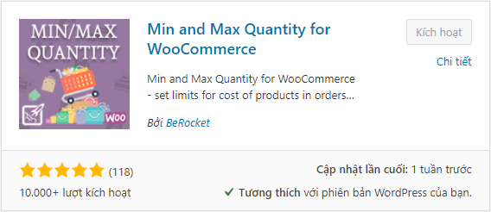

#### Hình 11

Min and Max Quantity for WooCommerce cho phép bạn thiết lập giới hạn chi phí sản phẩm trong đơn đặt hàng và theo nhóm và giới hạn cho số lượng sản phẩm, biến thể sản phẩm, sản phẩm trong đơn đặt hàng và sản phẩm trong nhóm. Bạn có thể thêm sản phẩm và các biến thể sản phẩm vào nhóm. Số lượng nhóm vô hạn.

- Elementor Website Buider

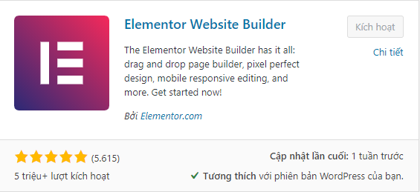

#### Hình 12

Elementor là Plugin Page Builder giúp bạn tạo các trang WordPress đẹp mắt một cách dễ dàng. Chỉ với các thao tác kéo thả đơn giản là bạn đã sở hữu được một Website theo ý muốn. Vì vậy, với Elementor các bạn không rành về Code cũng có thể tạo được Website cho riêng mình.

## 1.4. Theme cần thiết cho WordPress

- Hello Elementor

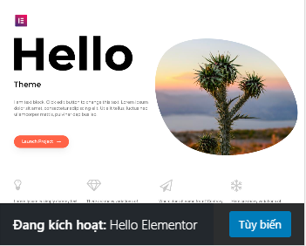

#### Hình 13

# CHƯƠNG 2: PHÂN TÍCH THIẾT KẾ HỆ THỐNG

## 2.1. Đặc tả bài toán

### 2.1.1. Mô tả bài toán

Tên bài toán: “ Xây dựng website bán hàng cho cửa hàng *Mr.Coffee* sử dụng Wordpress 5.6 ”.

Đây là một loại hình kinh doanh ảo qua mạng bằng cách xây dựng một trang web bán hàng để mọi người có thể vào đó xem hàng, lựa chọn hàng để mua hàng. Với trang web bán hàng trực tuyến này, cửa hàng sẽ đưa thông tin của các loại sản phẩm lên trang web của mình. Việc đưa thông tin cũng phải theo một trật tự hợp lý.

Với khách hàng thì được xem trang web, xem thông tin về các loại mặt hàng, nhưng không có quyền mua hàng khi chưa đăng ký tài khoản. Để mua hàng, khách hàng phải đăng ký là thành viên của cửa hàng. Khi đã là thành viên của cửa hàng, khách hàng đăng nhập vào cửa hàng theo tên truy cập và mật khẩu của mình. Khi đó, khách hàng có quyền mua hàng. Với các mặt hàng, khách hàng có quyền chọn mua hàng, đưa nó vào trong giỏ hàng của mình với số lượng các mặt hàng. Khách hàng cũng có thể xóa đi loại sản phẩm mà mình đã cho vào giỏ hàng của mình. Ở trang này, khách hàng phải thanh toán bằng thẻ tín dụng hoặc thanh toán trực tiếp khi nhận hàng. Tức là khi đã chọn xong các loại sản phẩm cần mua, bạn thanh toán bằng cách đưa thông tin về loại thẻ tín dụng của bạn (Visa, Master Card, American Express…) như: mã số thẻ, mã bảo mật, thời hạn của thẻ. Ngoài ra bạn cũng phải đưa các thông tin về địa chỉ giao hàng, số điện thoại của mình để tiện cho việc giao hàng.

Khi có một đơn đặt hàng, người quản lý sẽ đối chiếu thông số về loại thẻ tín dụng thanh toán xem có đúng không. Nếu đúng thì người quản lý sẽ nhận phiếu chuyển khoản và giao hàng cho người đặt hàng. Như vậy là quá trình mua bán đã hoàn thành.

### ****2.1.2. Giao diện website bán hàng đẹp mắt, chuyên nghiệp thân thiện người dùng****

Thiết kế giao diện website bán hàng ấn tượng, tạo cho khách hàng cảm giác thích thú mà muốn khám phá ngay lần đầu tiên vào websit. Để làm được điều đó thì website cần có sự bố trí màu sắc, bố cục gần gũi, phù hợp với sản phẩm bày bán, show ra các chương trình khuyến mãi hấp dẫn ngay trang chủ.

* **Hình ảnh sản phẩm chất lượng**

Đối với một thiết kế website bán hàng thì hình ảnh sản phẩm là vô cùng quan trọng tạo nên một website bán hàng chất lượng. Sản phẩm bố trí, trưng bày hấp dẫn, cuốn hút người xem, dẫn dắt khách hàng đi từ click này đến click khác. Sắp xếp sản phẩm trong chuyên mục theo nhiều loại như sản phẩm mới, sản phẩm khuyến mãi,… để cho khách hàng dễ dàng lựa chọn, điền thông tin giá bán rõ ràng.

* Thiết lập kích thước ảnh: Zoom ảnh khi xem sản phẩm
* Hiển thị khuyến mãi, giảm giá
* Đánh giá, bình luận sản phẩm
* Thiết lập sản phẩm liên quan
* Thông tin giá: Giá bán

### ****2.1.3. Đặt hàng giỏ hàng bản mô tả chức năng website****

Tính năng giỏ hàng chuyên nghiệp, dễ dùng. Chức năng thêm sản phẩm vào giỏ hàng bằng một click chuột

* Cập nhật thông tin giỏ hàng
* Xóa sản phẩm khỏi giỏ hàng
* Quy trình thanh toán và đặt hàng mới
* Tiếp nhận đơn đặt hàng trực tuyến => xem thông tin sản phẩm, giá trị đơn hàng => xem thông tin người đặt hàng
* Xác nhận đơn hàng thành công
* Xác nhận hủy đơn hàng
* **Chức năng thanh toán online**

Khi thiết kế website bán hàng chắc chắn không thể thiếu được chức năng thanh toán online. Đây là hình thức thanh toán trực tuyến thông qua tài khoản ngân hàng hoặc các ví tiền ảo được tạo trên website thương mại do Nhà nước cấp quyền.

### ****2.1.4. Quản lý kho hàng****

* Quản lý danh sách sản phẩm
* Tùy chọn ẩn/hiển thị danh mục/ sản phẩm
* Lọc, tìm kiếm sản phẩm theo nhiều tiêu chí
* Thiết lập trạng thái còn hàng/hết hàng
* Thêm, sửa, xóa sản phẩm

### ****2.1.5. Chức năng tìm kiếm****

Chức năng tìm kiếm sẽ giúp khách hàng dễ dàng tìm được sản phẩm mà mình đang cần một cách nhanh nhất như: tìm kiếm theo từ khóa.

## 2.2. Phân quyền

#### Bảng 2.1. Phân quyền

|  |  |  |  |
| --- | --- | --- | --- |
| Các chức năng | Quản trị viên | Nhân viên | Khách hàng |
| Thêm mới thông tin các sản phẩm | 🗸 |  |  |
| Sửa đổi các thông tin | 🗸 |  |  |
| Xóa bỏ các sản phẩm cũ | 🗸 |  |  |
| Nhận các ý kiến đóng góp của KH | 🗸 | 🗸 |  |
| Phân quyền cho thành viên tham gia | 🗸 |  |  |
| Xem thông tin về các mặt hàng | 🗸 | 🗸 | 🗸 |
| Loại MH khi được thêm vào giỏ | 🗸 | 🗸 |  |
| Mua hàng | 🗸 | 🗸 | 🗸 |

# CHƯƠNG 3 : THIẾT KẾ GIAO DIỆN

## 3.1. Trang Mr.Coffee

### 3.1.1. Giao diện trang Mr.Coffee

|  |
| --- |
| 1 |
| 2 |
| 3 |
| 4 |

* **Chú thích**

1. Header: logo, menu, icon (giỏ hàng, tìm kiếm và đăng ký tài khoản)

2. Slide

3. Nội dung

4. Footer: chứa nút bấm vào cửa hàng và nút quy lại trang đầu

### 3.1.2. Thiết kế Header

**Bước 1**: Chọn mục **Template**, chọn **Theme Builder**

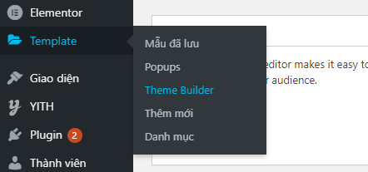

#### Hình 14

**Bước 2**: Sau đó chọn **Header**, chọn **THÊM MỚI HEADER**

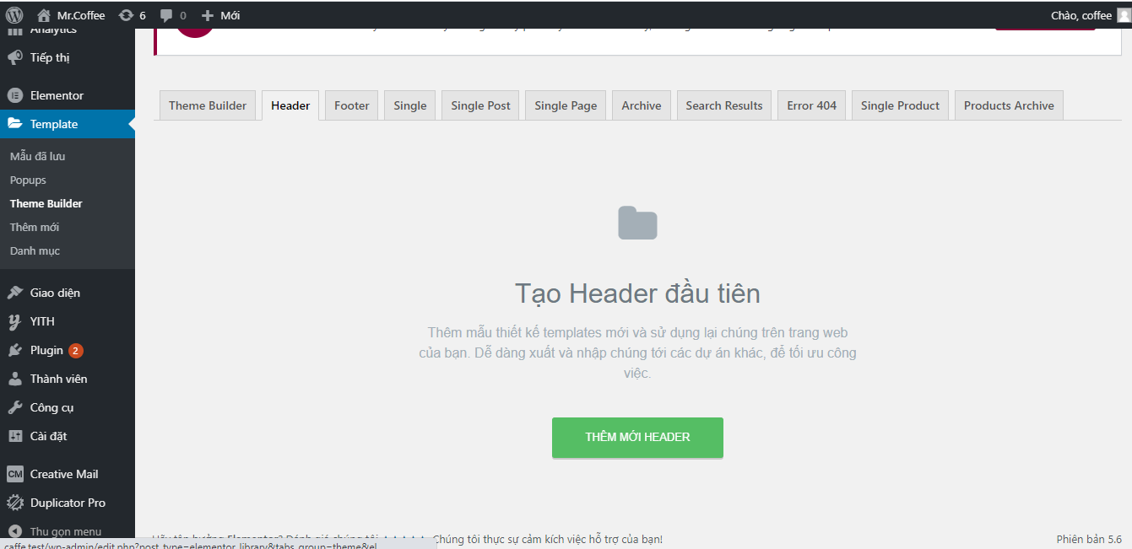

#### Hình 15

Tại đây hiển thị một bảng như hình dưới **Bước 3**

**Bước 3**: Ta đặt tên Header ta muốn vào phần **Đặt tên mẫu** rồi bấm **TẠO MẪU THIẾT KẾ**

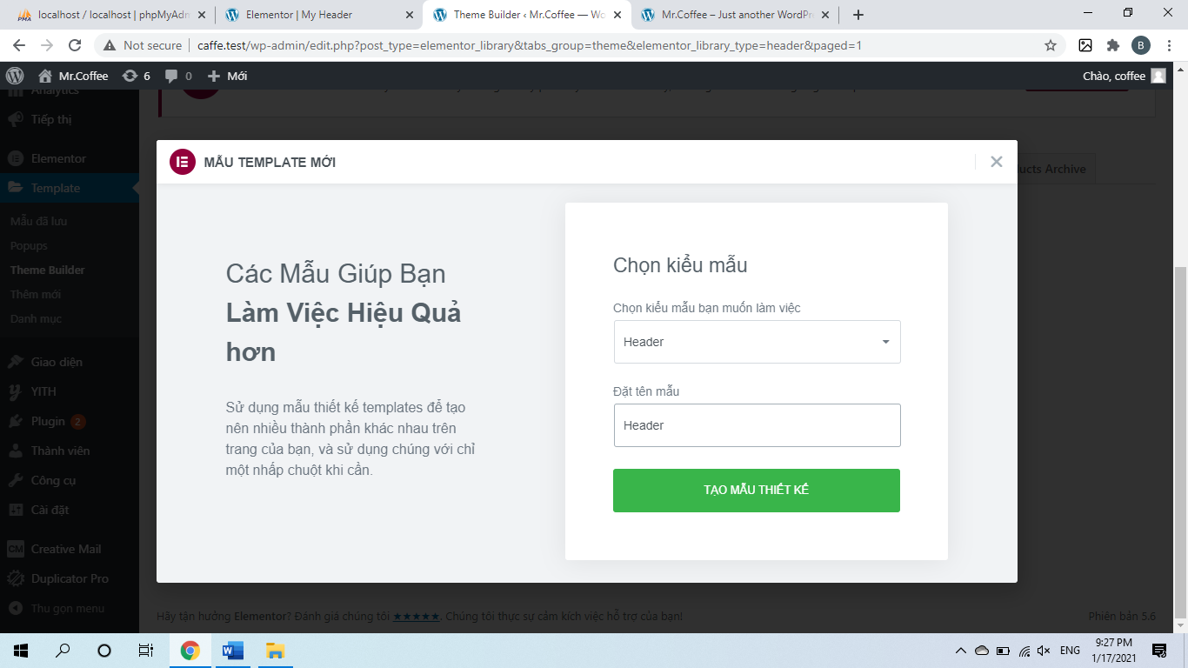

#### Hình 16

**Bước 4**: Sau khi tạo mẫu thì ta có kết quả vừa tạo phần header

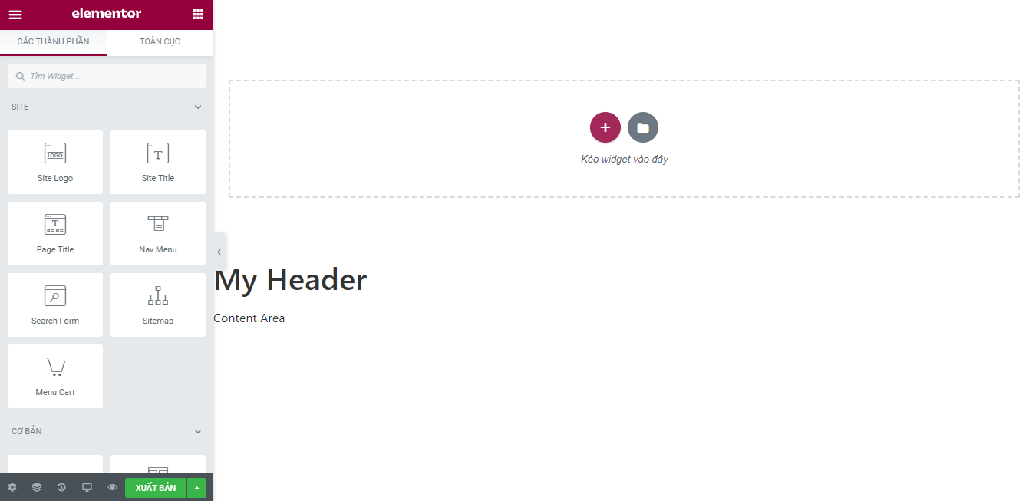

#### Hình 17

**Bước 5**: Bấm dấu cộng và chọn cấu trúc hiển thị là 3 cột cho phần section

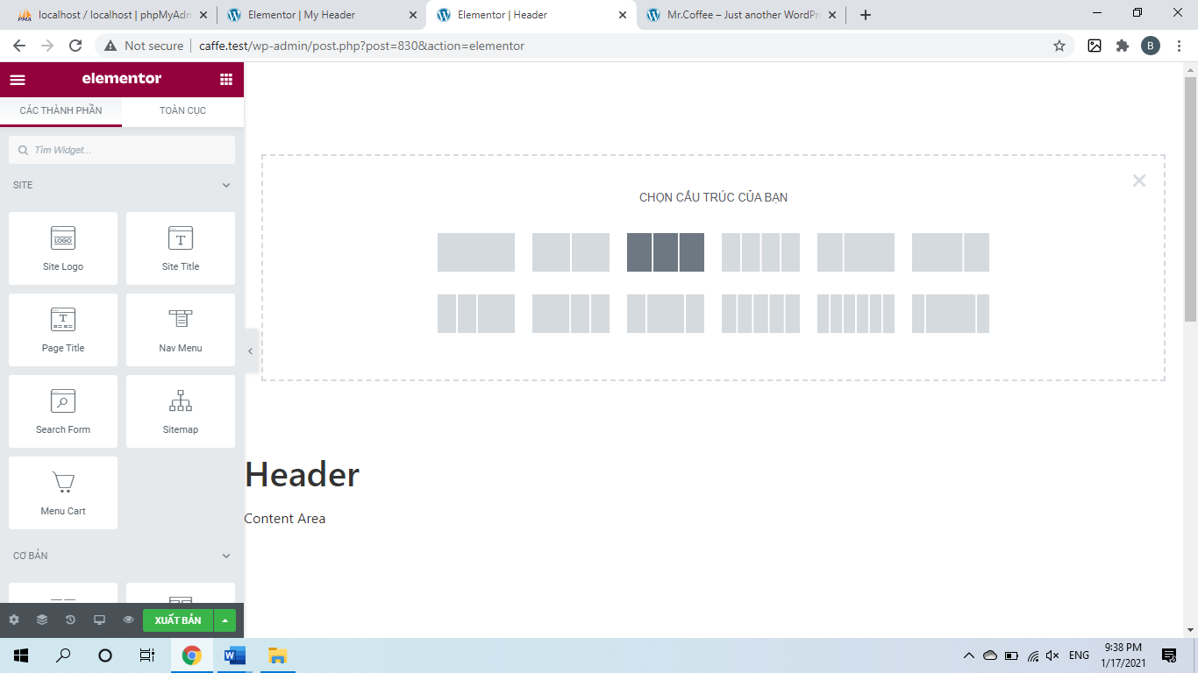

#### Hình 18

**Bước 6**: Sau khi tạo section thì chọn sữa cột để điều chỉnh size cho 3 cột theo thứ tự 20%, 55%, 25%

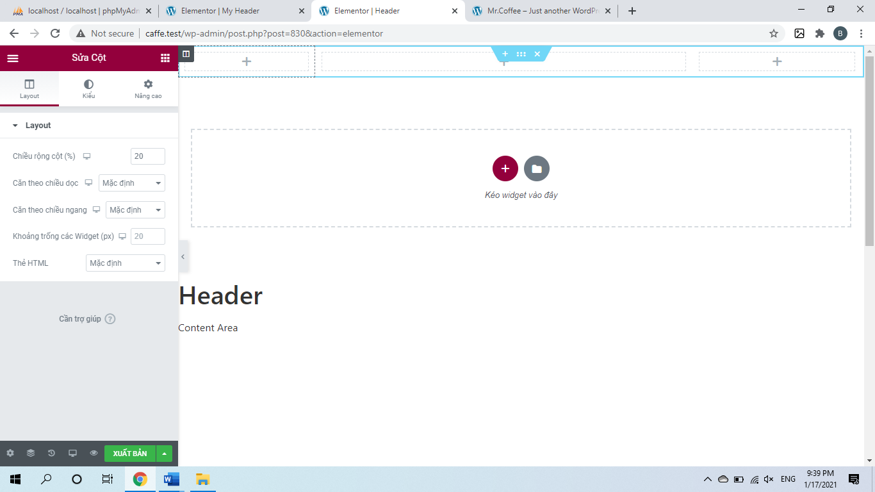

#### Hình 19

**Bước 7**: Sau khi tạo điều chỉnh size cột thì chọn cho phần section kiểu backgroun màu: #988E89

Chọn sữa section, chọn kiểu, chọn màu sắc, chọn màu #988E89. Giống như hình bên dưới.

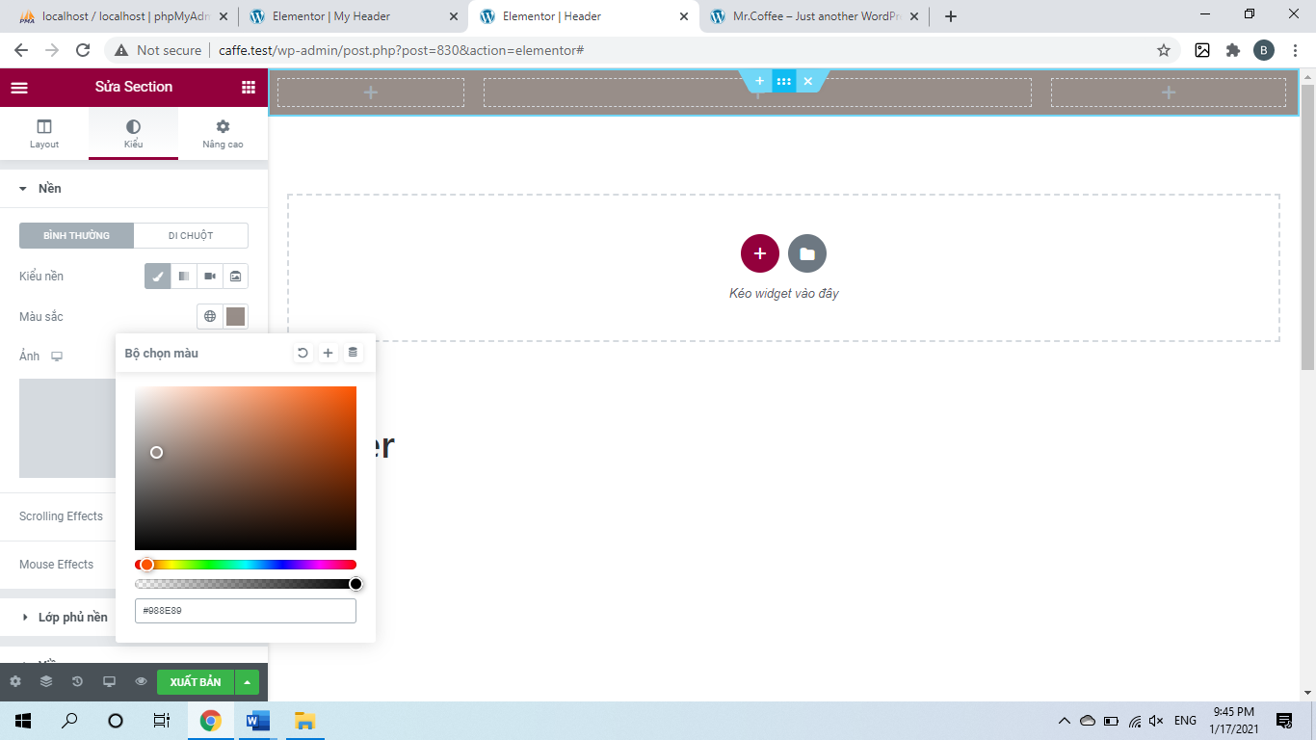

#### Hình 20

* **Cột thứ nhất**: Thiết kế logo cho cửa hàng Mr.Coffee.

**Bước 1**: Chọn **+** trong cột, tìm bên phần các thành phần chọn mục **Hình ảnh**, rồi kéo vào cột thứ nhất.

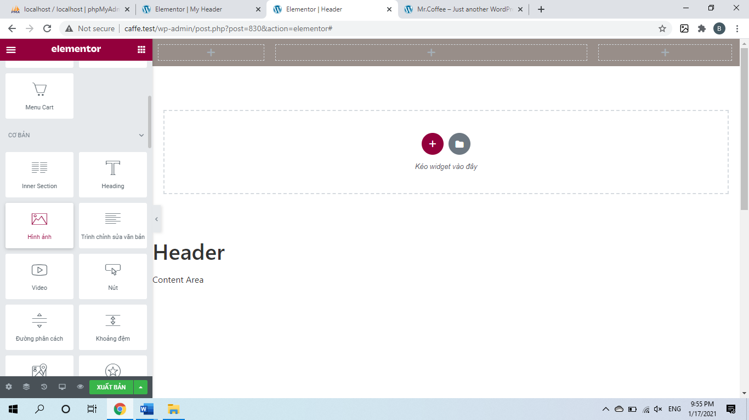

#### Hình 21

**Bước 2**: Sau đó click chọn vào phần **Chọn Ảnh** để chọn logo cho cửa hàng

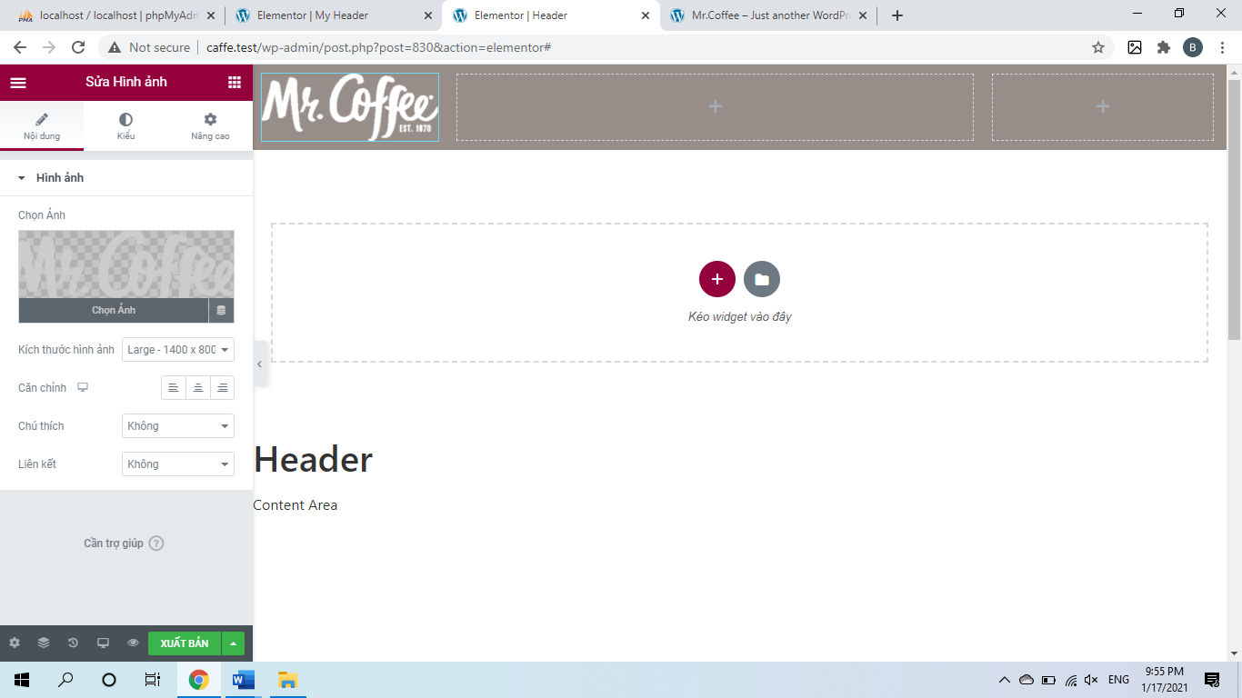

#### Hình 22

* **Cột thứ hai:** Thiết kế menu cho cửa hàng Mr.Coffee

**Bước 1**: Tạo các trang:

* Tạo trang Mr.Coffee

Chọn vào **Trang**, chọn **Thêm trang mới**, tên trang điền vào phần **Thêm tiêu đề** rồi bấm **Đăng**.

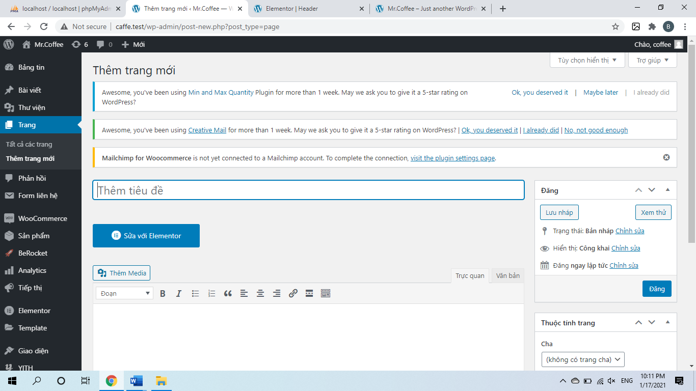

#### Hình 23

* Tạo trang Cửa hàng

Tương tự như trang Mr.Coffee, xem ở hình bên dưới

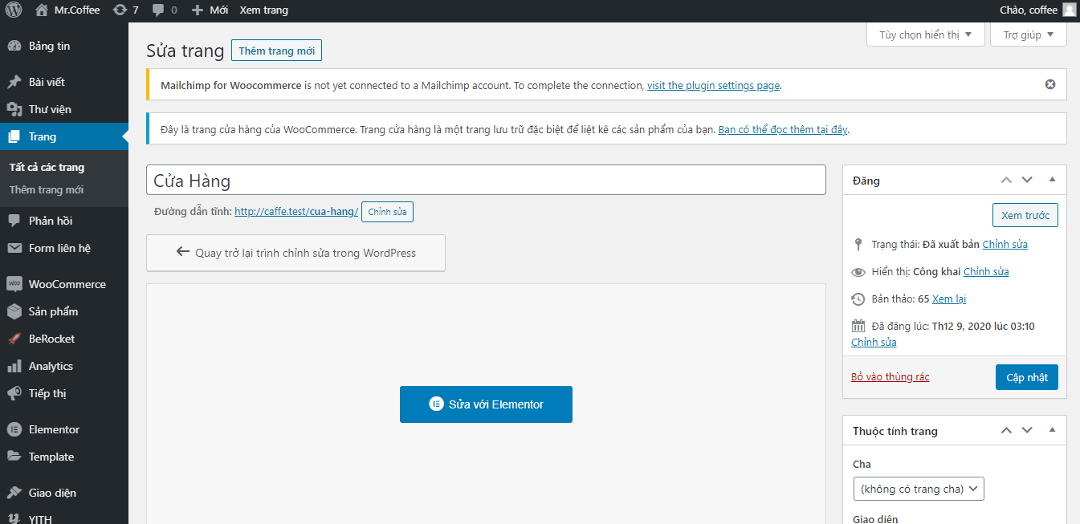

#### Hình 24

* Tạo trang Tin tức

Tương tự như trang Mr.Coffee, xem ở hình bên dưới

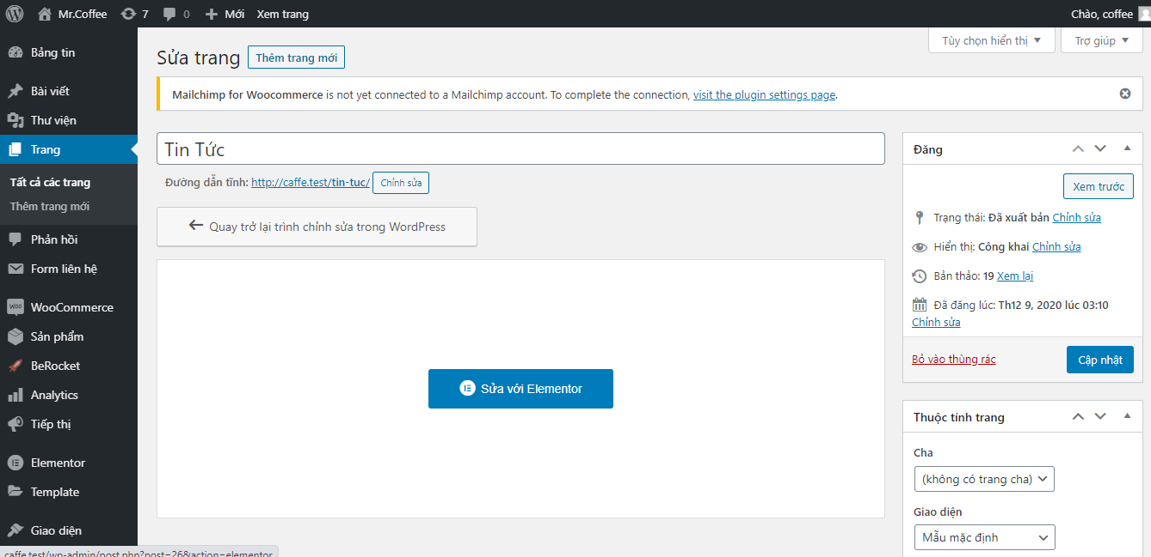

#### Hình 25

* Tạo trang Liên hệ

Tương tự như trang Mr.Coffee, xem ở hình bên dưới

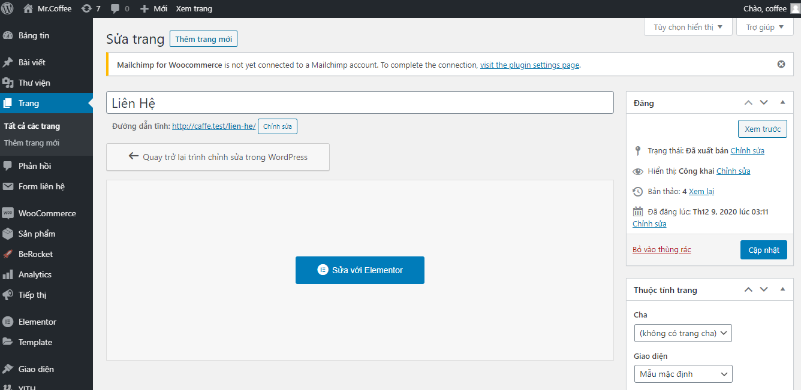

#### Hình 26

**Bước 2**: Tạo menu

Chọn **Giao diện**, chọn **Menu**, đặt tên menu ở mục **Tên menu**, ở mục **Thêm liên kết** chọn 4 trang vừa tạo và nhấn **Thêm vào menu** rồi chọn **Lưu menu.**

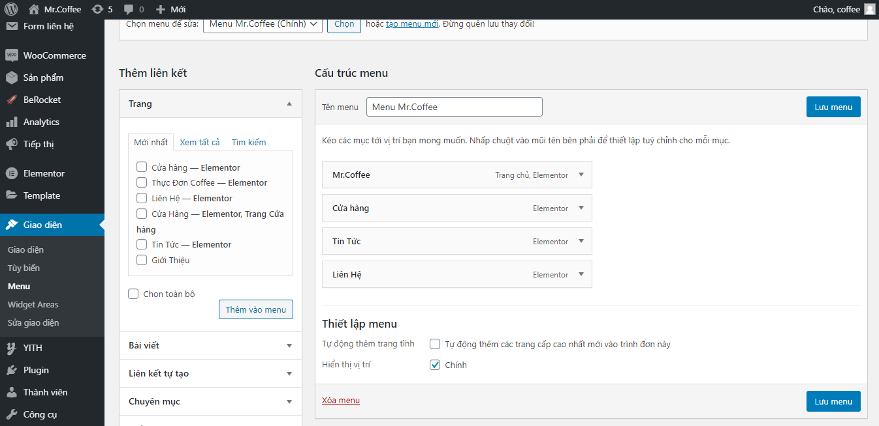

#### Hình 27

**Bước 3**: Quay lại màn hình chỉnh sữa của Elementor

Chọn **+** trong cột, tìm bên phần các thành phần chọn mục **Nav Menu**, rồi kéo vào cột thứ hai. Rồi chọn điều kiện hiển thì ở phần **Menu** là Tên menu vừa tạo ở **Bước 2**.

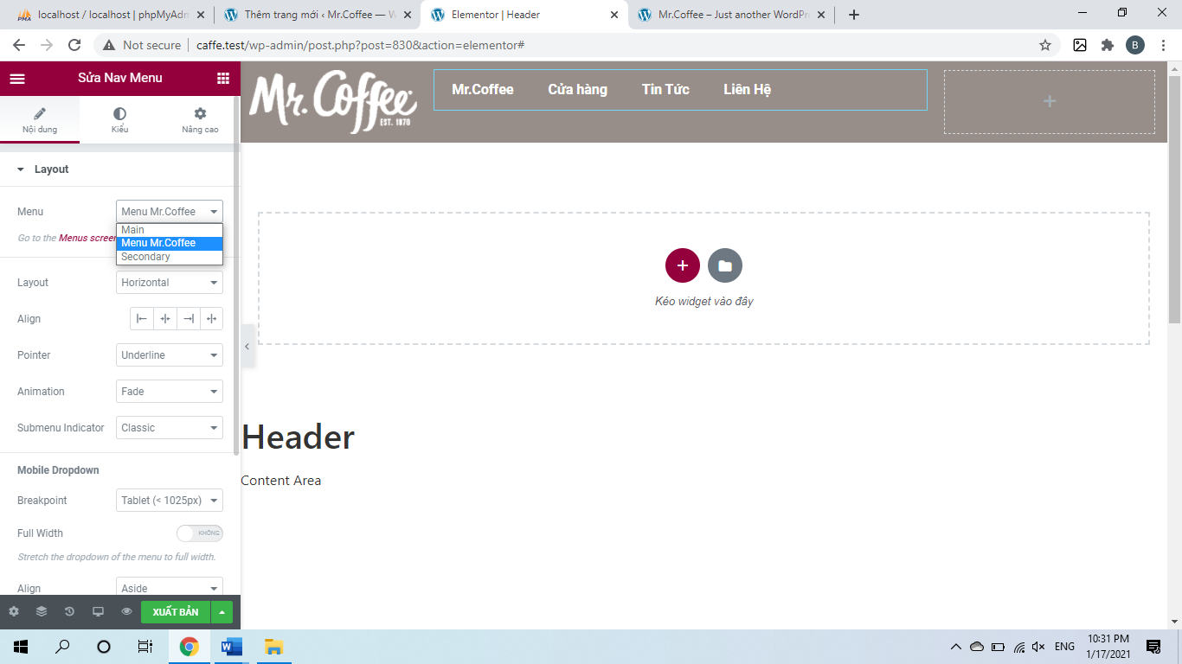

#### Hình 28

* **Cột thứ ba**: Thiết kế các icon

Được chia làm 3 cột nhỏ: Chọn **+** trong cột, tìm bên phần các thành phần chọn mục **Inner Section**, rồi kéo vào cột thứ ba, rồi click chuột phải chọn **Thêm cột mới** để tạo 3 cột trong cột thứ 3.

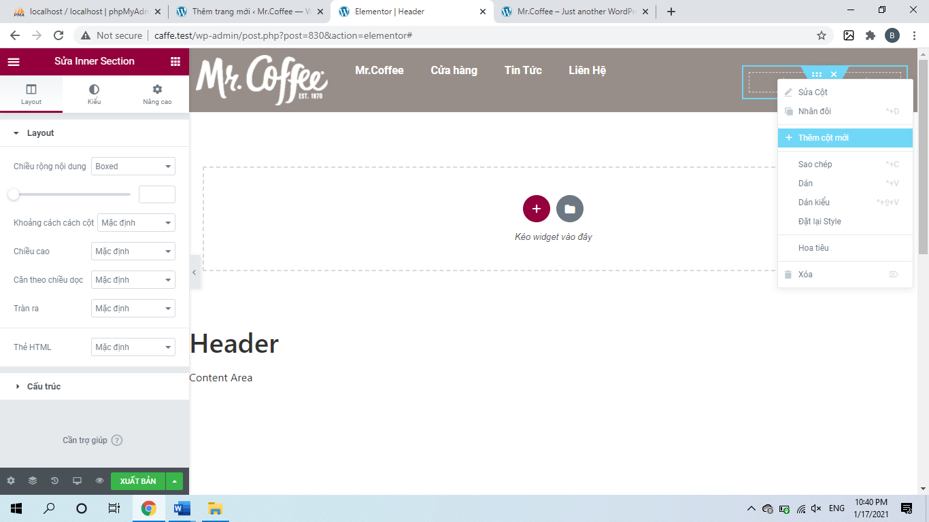

#### Hình 29

**Bước 1**: Thiết kế giỏ hàng

Chọn **+** trong cột, tìm bên phần các thành phần chọn mục **Menu Cart**, rồi kéo vào cột thứ nhất của cột 3.

**Bước 2**: Thiết kế icon tìm kiếm

Chọn **+** trong cột, tìm bên phần các thành phần chọn mục **Search Form**, rồi kéo vào cột thứ hai của cột 3.

**Bước 3**: Thiết kế icon đăng ký tài khoản

Chọn **+** trong cột, tìm bên phần các thành phần chọn mục **Icon**, rồi kéo vào cột thứ ba của cột 3. Trong phần icon chọn **Icon Library**, sau đó hiện lên 1 bảng, tìm chọn icon **User** rồi nhấn **INSERT**.

Sau khi hoàn tất chọn **XUẤT BẢN**, chọn **ADD CONDITION**, rồi chọn **SAVE & CLOSE**

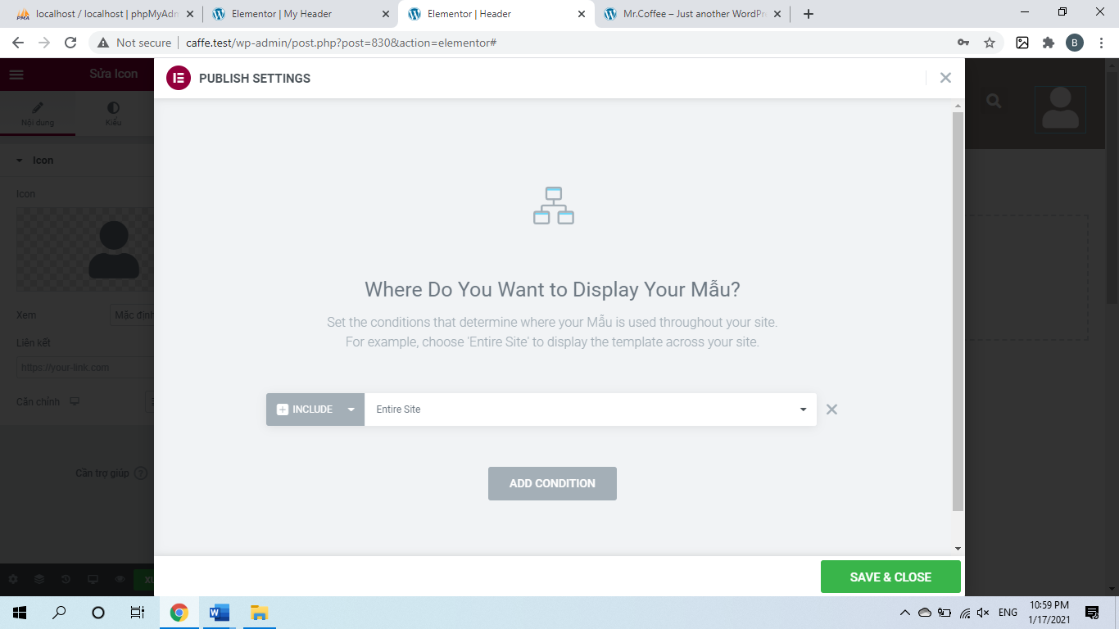

#### Hình 30

### 3.1.3. Thiết kế slide

**Bước 1:** Bấm dấu cộng và chọn cấu trúc hiển thị là 1 cột cho phần section

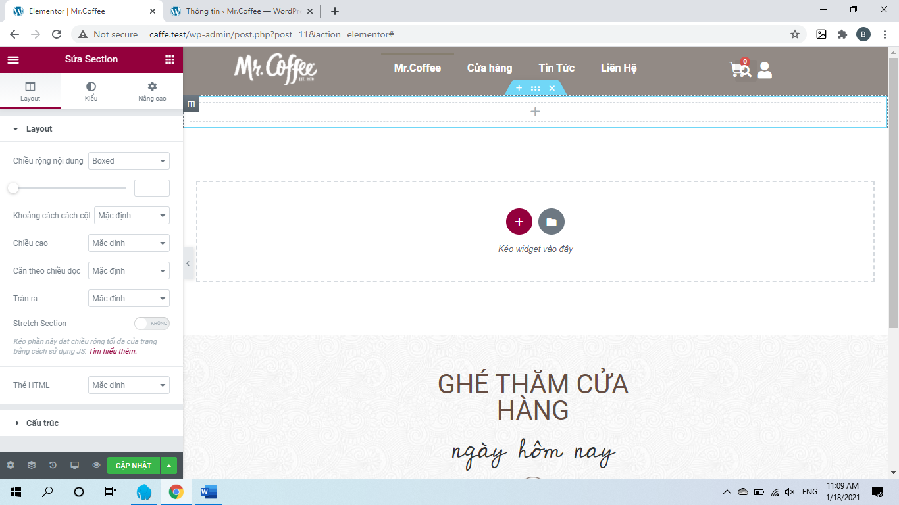

#### Hình 31

**Bước 2**: Chọn **+** trong cột, tìm bên phần các thành phần chọn mục **Slides**, rồi kéo vào phần section

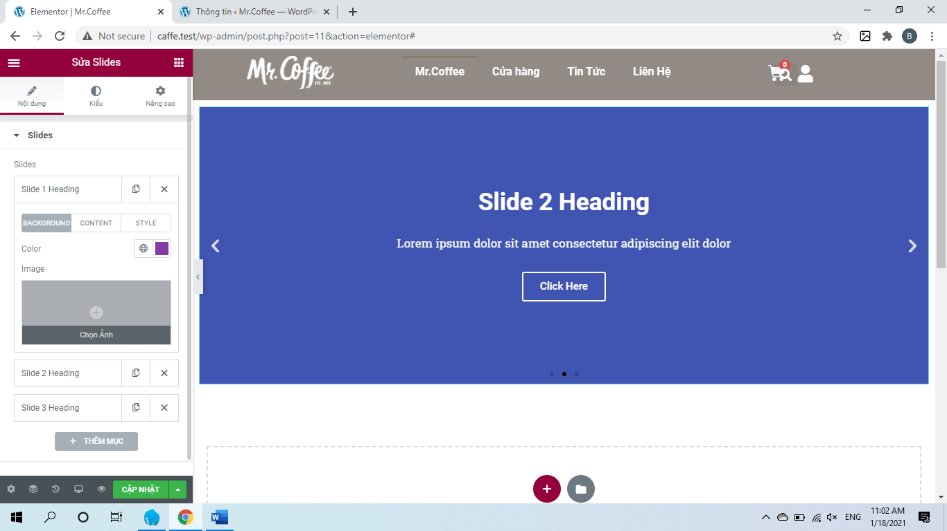

#### Hình 32

**Bước 3:** Sau đó click chọn vào phần **Chọn Ảnh** cho slide bạn muốn (slide tối thiểu 2 hình)

**Bước 4:** Vào mục **Nâng cao** của phần section, ở mục **Margin** điều chỉnh -85 cho phần **BÊN TRÊN**

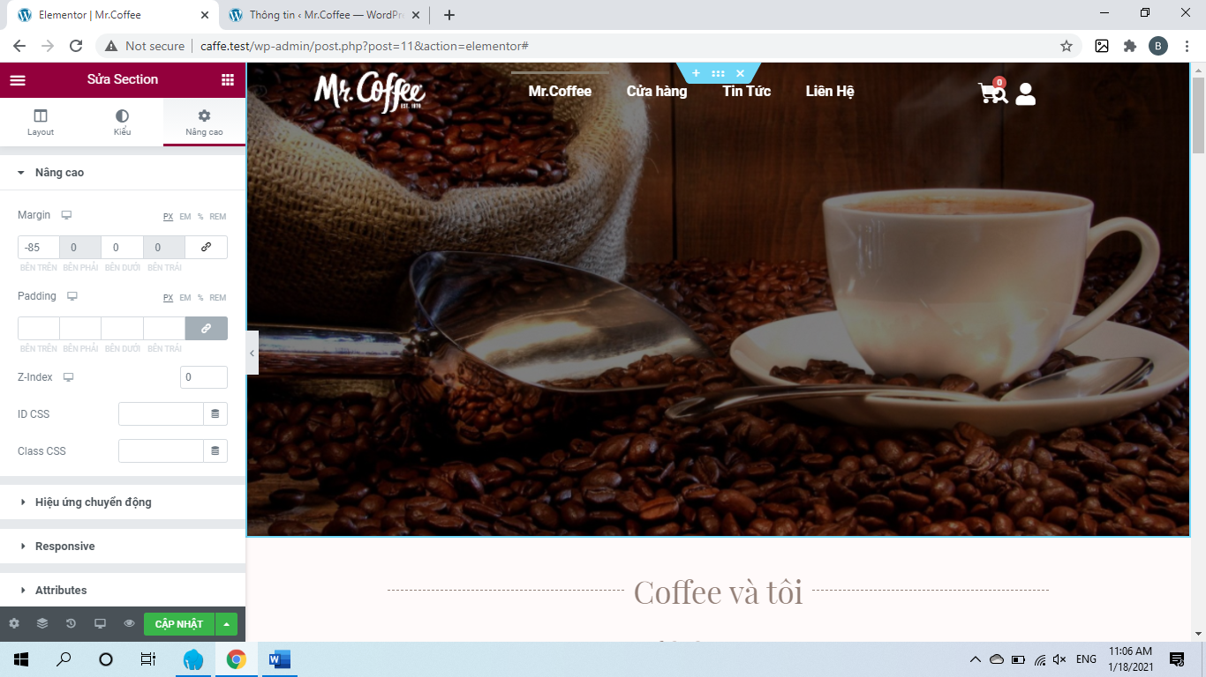

#### Hình 33

### 3.1.4. Thiết kế nội dung

* Gồm 2 phần:
* Phần 1: Coffee và tôi
* Chứa nhiều section, mỗi section chứa mỗi nội dung khác nhau như:

+ Phần menu

+ Phần chi tiết

+ Phần ship hàng

+ Phần tìm hiểu thêm

* Có thể xem rõ hơn qua trang web được tạo.
* Phần 2: Cửa hàng
  + Có chứa phần coffee và bánh, với điều kiện hiển thị là sale dễ làm thu hút khách hàng khi nhìn vào.
  + Quá trình thiết đăng sản phẩm và đưa sản phẩm lên trang

- Thêm sản phẩm mới:

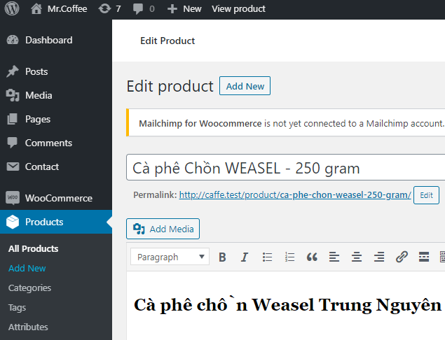

#### Hình 34

- Chọn mục **Products**, chọn **Add New**.

+ Nhập tên sản phẩm vào phần **tên sản phẩm.**

+ Nhập mô tả ngắn ở phần **Products short description.**

+ Ở phần **Product data**: chọn **General** để nhập giá, chọn **Inventory** để giới hạn sản phẩm mua hàng.

+ Chọn ảnh đại diện ở phần **Product image.**

**+** Nhấn **Publish** để thêm sản phẩm.

- Đưa sản phẩm ra màn hình:

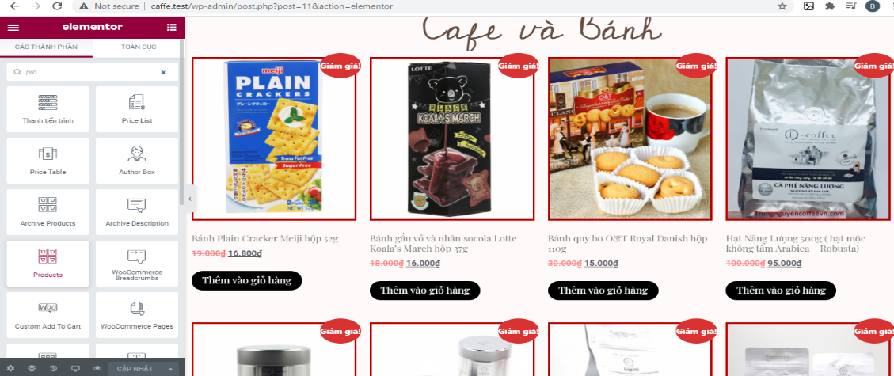

#### Hình 35

+ Vào trang **Mr.Coffee**, chọn Edit with Elementor, trên thanh Tìm Widget nhập product, và chọn **Products** kéo vào phần Section.

### 3.1.5. Thiết kế Footer

* Chia làm 2 hàng:
* Hàng chứ nhất: có 2 thẻ heading, 1 nút vào shop coffee, 1 nút về trang chủ, 1 nút vào trang liên hệ.

**Bước 1:** Chọn mục **Template**, chọn **Theme Builder,** Sau đó chọn **Footer**, chọn **THÊM MỚI FOOTER**

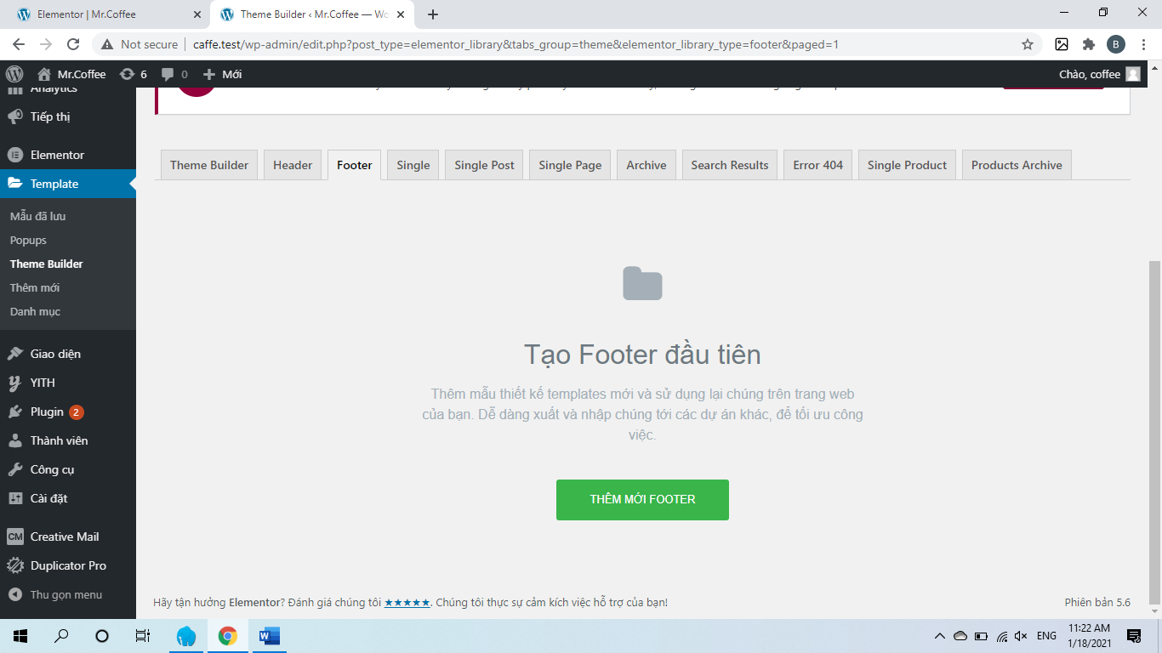

#### Hình 36

Tại đây hiển thị một bảng như hình dưới **Bước 2**

**Bước 2**: Đặt tên Footer ta muốn vào phần **Đặt tên mẫu** rồi bấm **TẠO MẪU THIẾT KẾ**

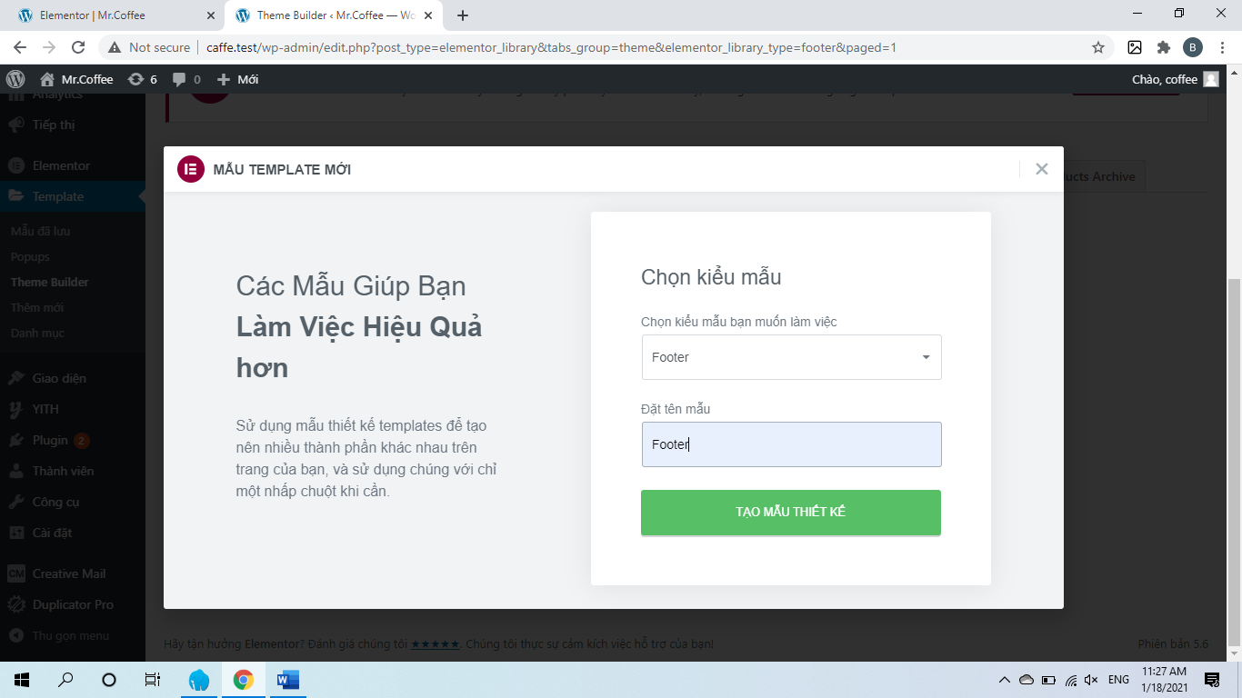

#### Hình 37

Sau khi tạo mẫu thì ta có kết quả vừa tạo phần footer

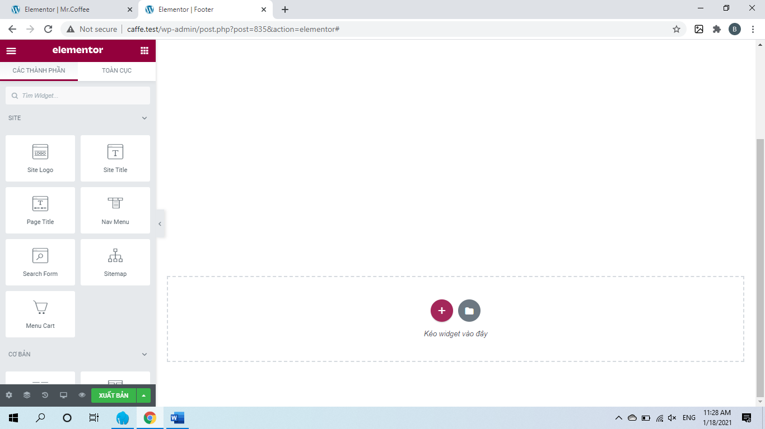

#### Hình 38

**Bước 3:** Bấm dấu cộng và chọn cấu trúc hiển thị là 1 cột cho phần section

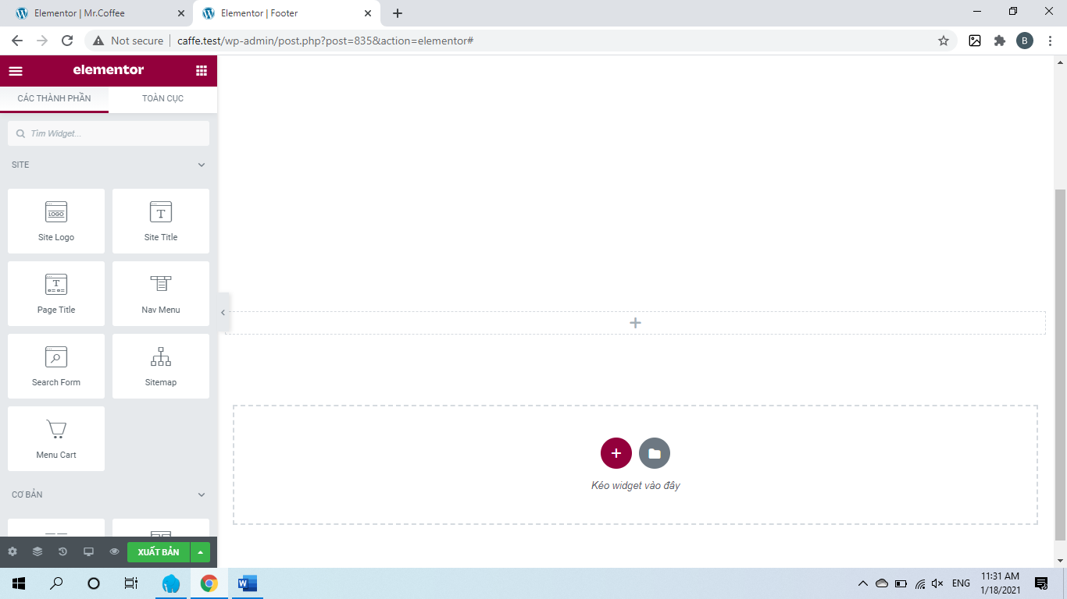

#### Hình 39

**Bước 4**: Chọn **+** trong cột, tìm bên phần các thành phần chọn mục **Heading**, rồi kéo vào phần section, tại ở phần tiêu đề nhập tên tiêu đề bạn muốn

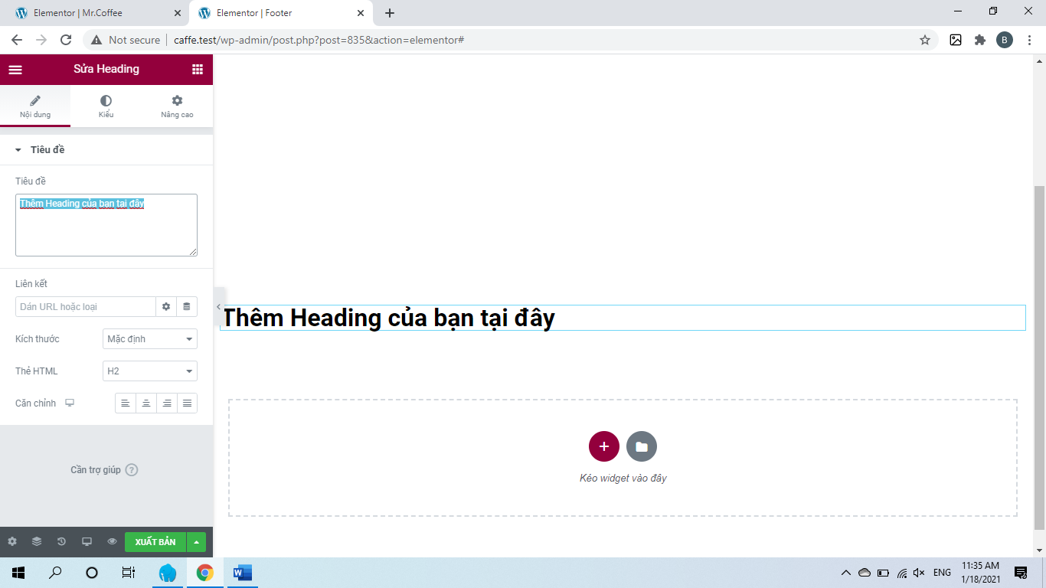

#### Hình 40

Heading thứ hai làm tương tự như Heading thứ nhất

**Bước 5**: Chọn **+** trong cột, tìm bên phần các thành phần chọn mục **Nút,** rồi kéo vào phần section, ở phần văn bản nhập tên văn bản mà bạn muốn hiển thị ra nút bấm

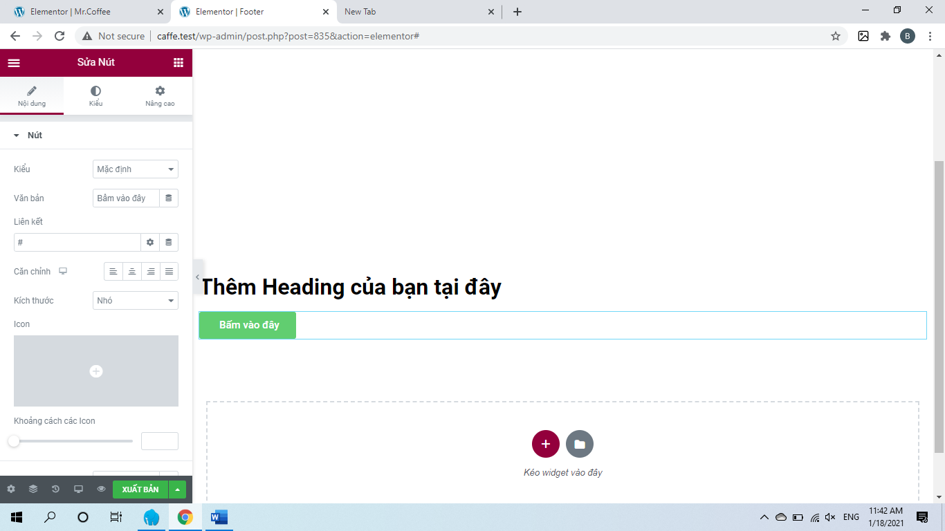

#### Hình 41

Hai nút bấm còn lại làm tưng tự như nút bấm thứ nhất

* Hàng thứ hai:
* Được tô phần backgroun màu: #988E89

Chọn sữa section, chọn kiểu, chọn màu sắc, chọn màu #988E89. Giống như hình bên dưới.

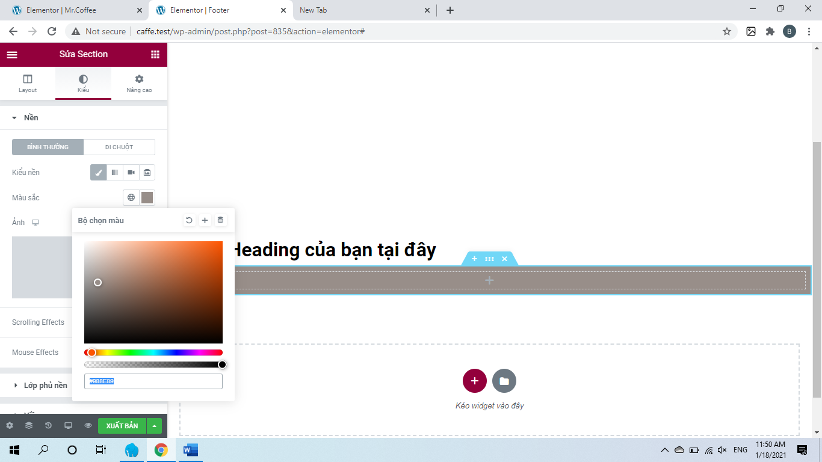

#### Hình 42

* Và có 1 nút Back to top button (quay về trang đầu)

**Bước 1**: Tương tự như bước 3 của Hàng thứ nhất

**Bước 2**: Chọn **+** trong cột, tìm bên phần các thành phần chọn mục **Icon**, rồi kéo vào phần section, trong phần icon chọn **Icon Library**, sau đó hiện lên 1 bảng, tìm chọn icon **Arrow a…** rồi nhấn **INSERT**.

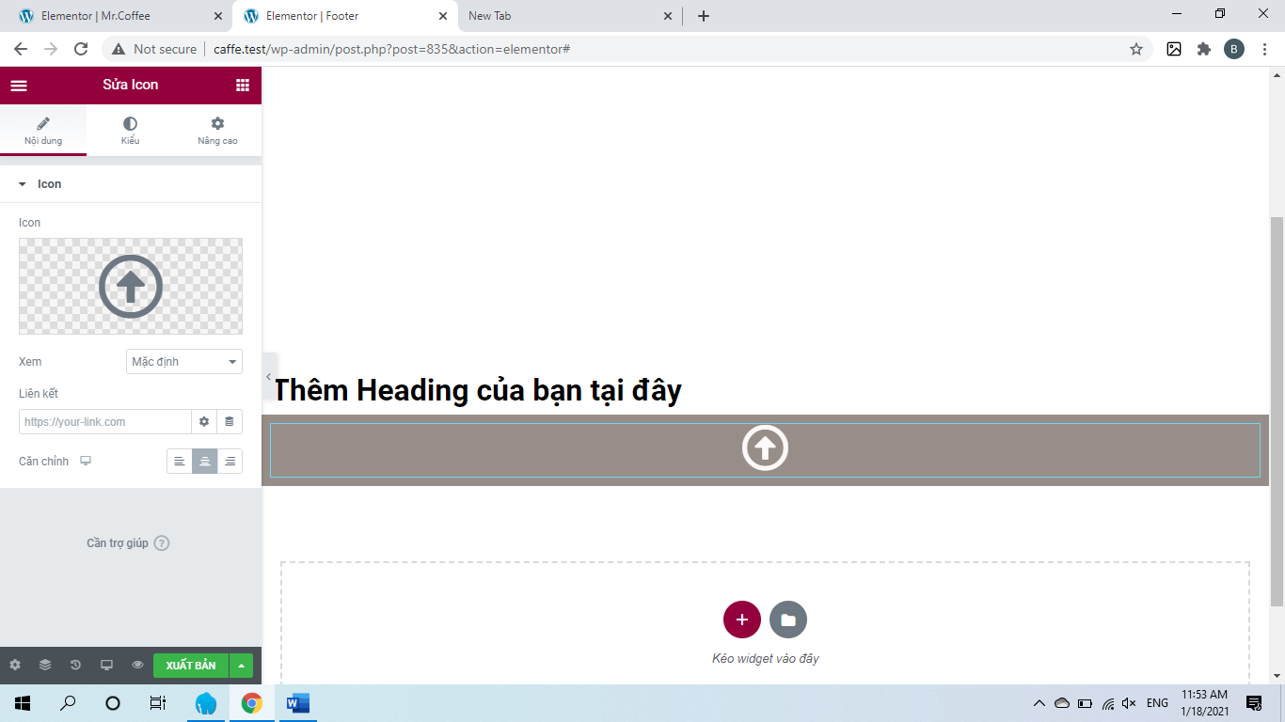

#### Hình 43

Sau khi hoàn tất chọn **XUẤT BẢN**, chọn **ADD CONDITION**, rồi chọn **SAVE & CLOSE**

## 3.2. Trang cửa hàng

|  |  |
| --- | --- |
| 1 | 2 |
| 3 | |
| 4 | |

### 3.2.1. Giao diện trang cửa hàng

* **Chú thích**

1. Slide

2. Danh mục sản phẩm

3. Ảnh giới thiệu

4. Tất cả sản phẩm

### 3.2.2. Thêm sản phẩm mới



#### Hình 44

- Chọn mục **Products**, chọn **Add New**.

+ Nhập tên sản phẩm vào phần **tên sản phẩm.**

+ Nhập mô tả ngắn ở phần **Products short description.**

+ Ở phần **Product data**: chọn **General** để nhập giá, chọn **Inventory** để giới hạn sản phẩm mua hàng.

+ Chọn ảnh đại diện ở phần **Product image.**

**+** Nhấn **Publish** để thêm sản phẩm.

Bạn sẽ đăng tất cả các sản phẩm của cửa hàng Mr.Coffee

### 3.2.3. Quy trình thiết kế trang cửa hàng

Chọn **Trang**, chọn **Tất cả các trang**, tìm trang cửa hàng chọn **Sửa với Elementor**

* Gồm 6 sections:
* Sections 1: Chia làm 2 cột
  + Cột 1: Thiết kế với 65% chứa 1 sildes.

**Bước 1:** Bấm dấu cộng và chọn cấu trúc hiển thị là 1 cột cho phần section, sau khi tạo section thì chọn sữa cột để điều chỉnh size 65% cho cột.

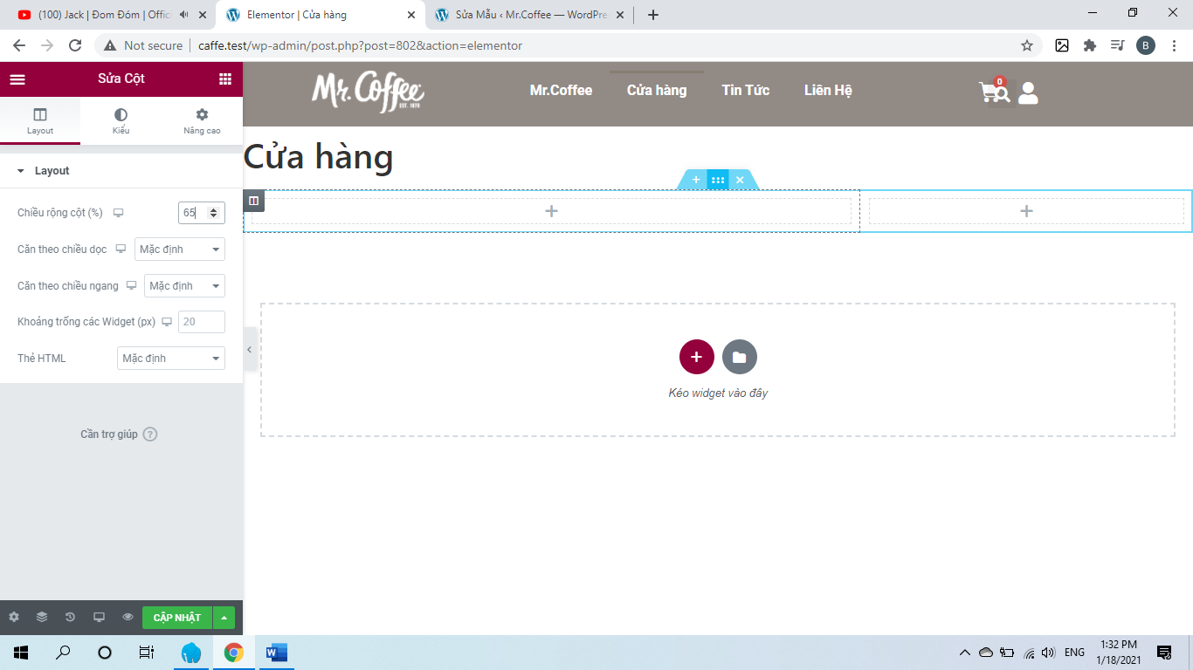

#### Hình 45

**Bước 2**: Chọn **+** trong cột, tìm bên phần các thành phần chọn mục **Slides**, rồi kéo vào cột thứ nhất.

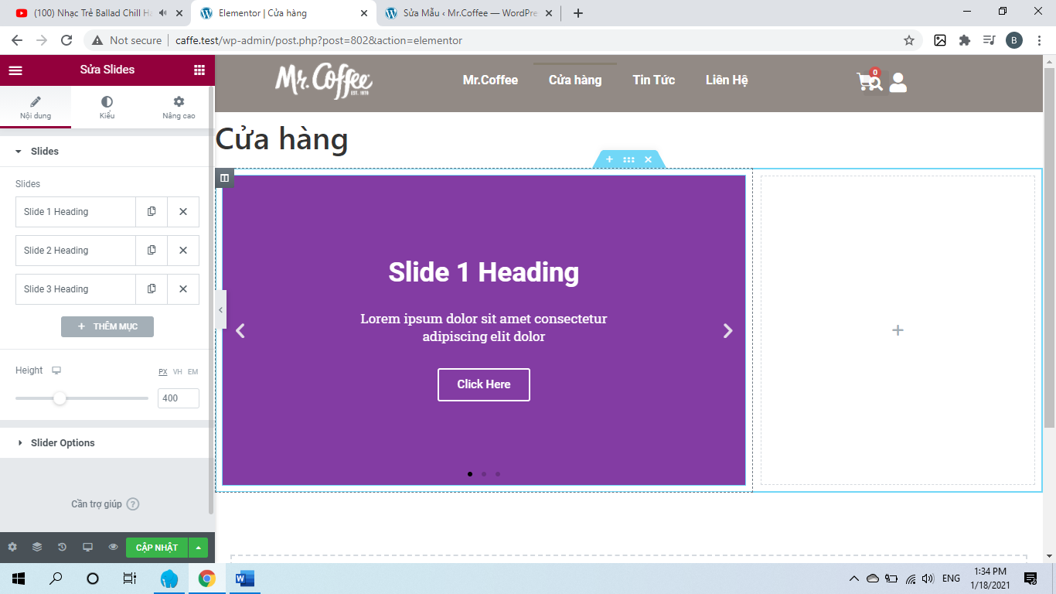

#### Hình 46

**Bước 3:** Sau đó click chọn vào phần **Chọn Ảnh** cho slide bạn muốn (slide tối thiểu 2 hình)

* + Cột 2: Thiết kế với 35% chứa phần danh mục sản phẩm.

Chọn **+** trong cột, tìm bên phần các thành phần chọn mục **Heading**, rồi kéo vào cột thứ hai để tạo tên cho danh mục sản phẩm.

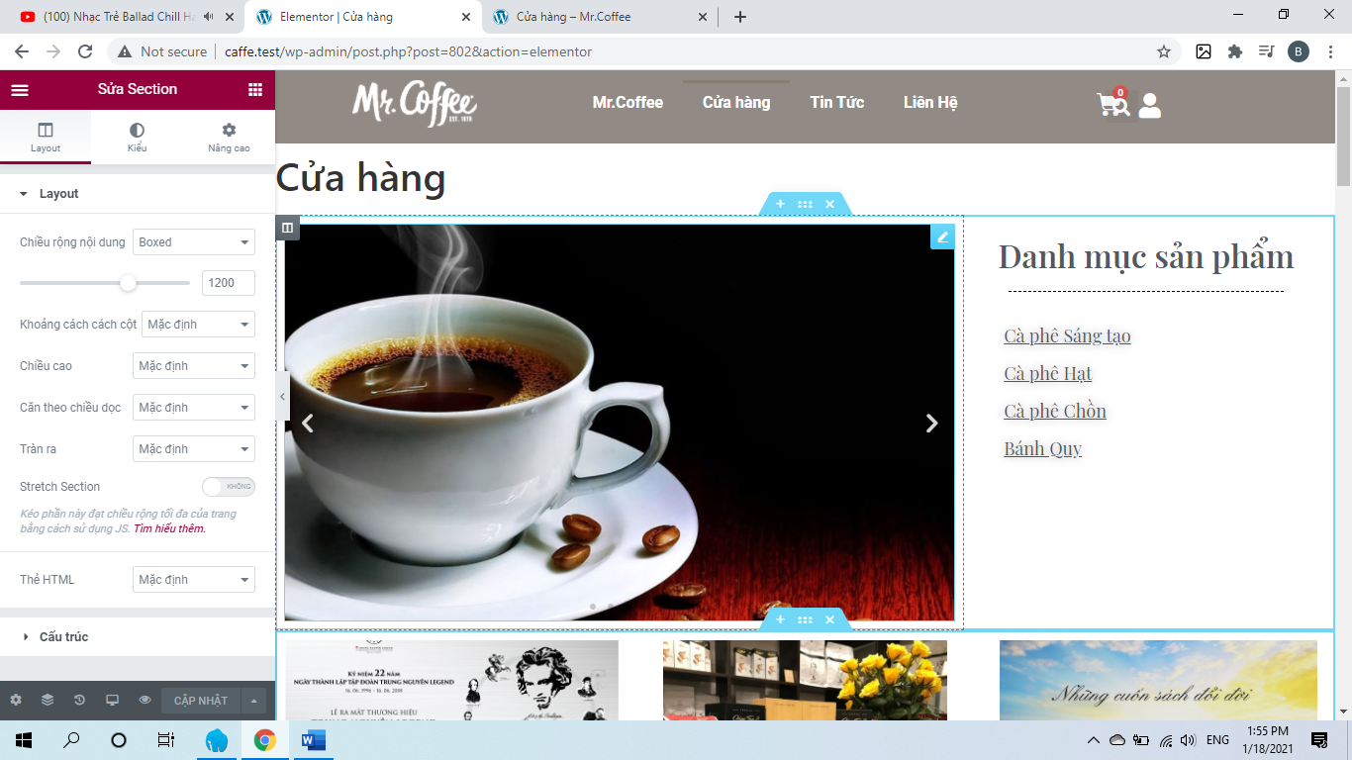

#### Hình 47

* Sections 2: Chia làm 3 cột gắn ảnh, khi rê chuột vào có hiệu ứng Zoom Out.

**Bước 1**: Bấm dấu cộng và chọn cấu trúc hiển thị là 3 cột cho phần section

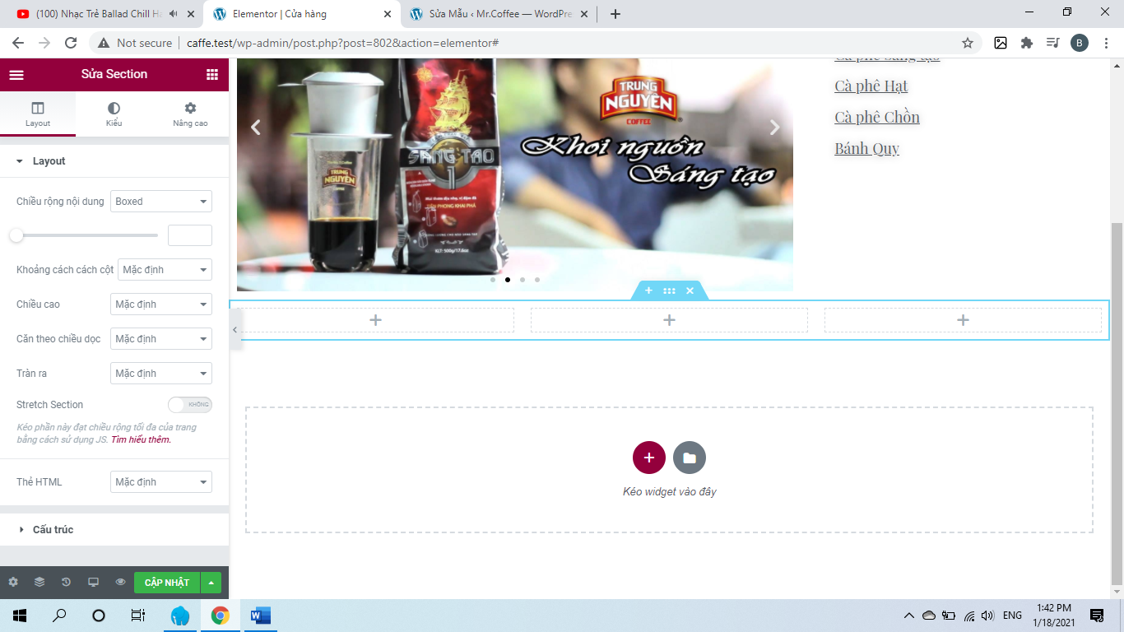

#### Hình 48

**Bước 2**: Chọn **+** trong cột, tìm bên phần các thành phần chọn mục **Hình ảnh**, rồi kéo vào cột thứ nhất, sau đó click chọn vào phần **Chọn Ảnh** mà bạn muốn chèn vào.

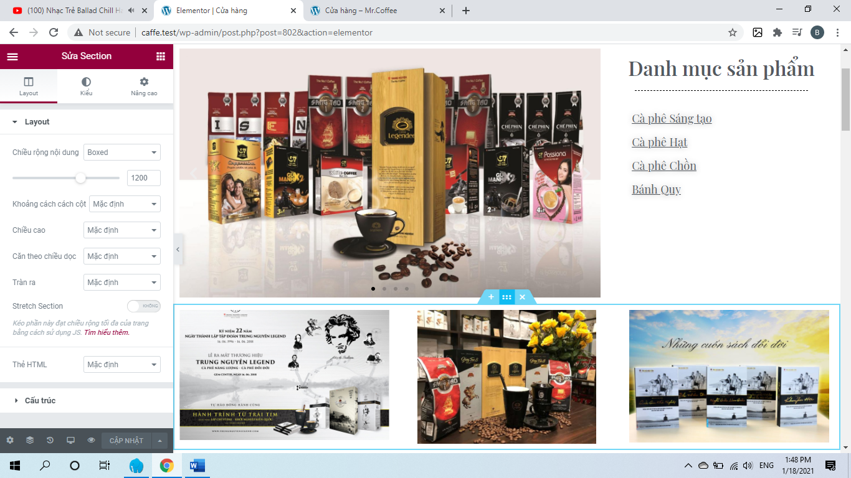

#### Hình 49

* Sections 3: Sản phẩm của phần cà phê sáng tạo.

**Bước 1**: Bấm dấu cộng và chọn cấu trúc hiển thị là 1 cột cho phần section

**Bước 2**: Chọn **+** trong cột, tìm bên phần các thành phần chọn mục **Products**, rồi kéo vào, sau đó chọn điều kiện hiển thị là Cà phê sáng tạo ở phần **Include By** của **Query.**

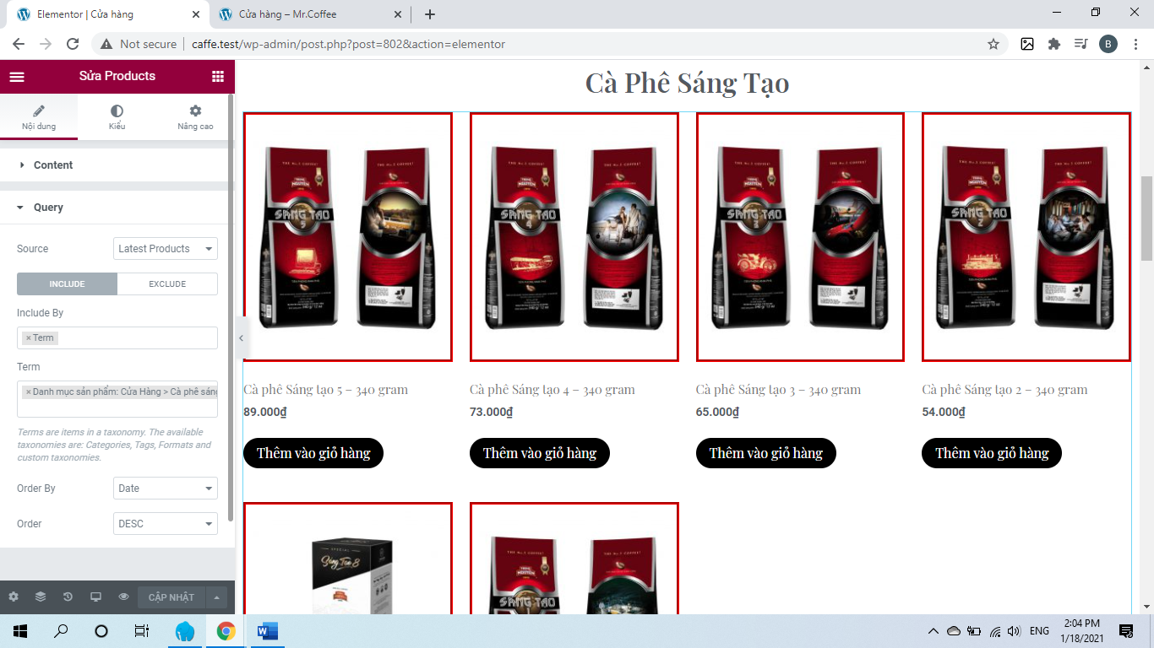

#### Hình 50

* Sections 4: Sản phẩm của phần cà phê hạt.

Tương tự như phần cà phê sáng tạo

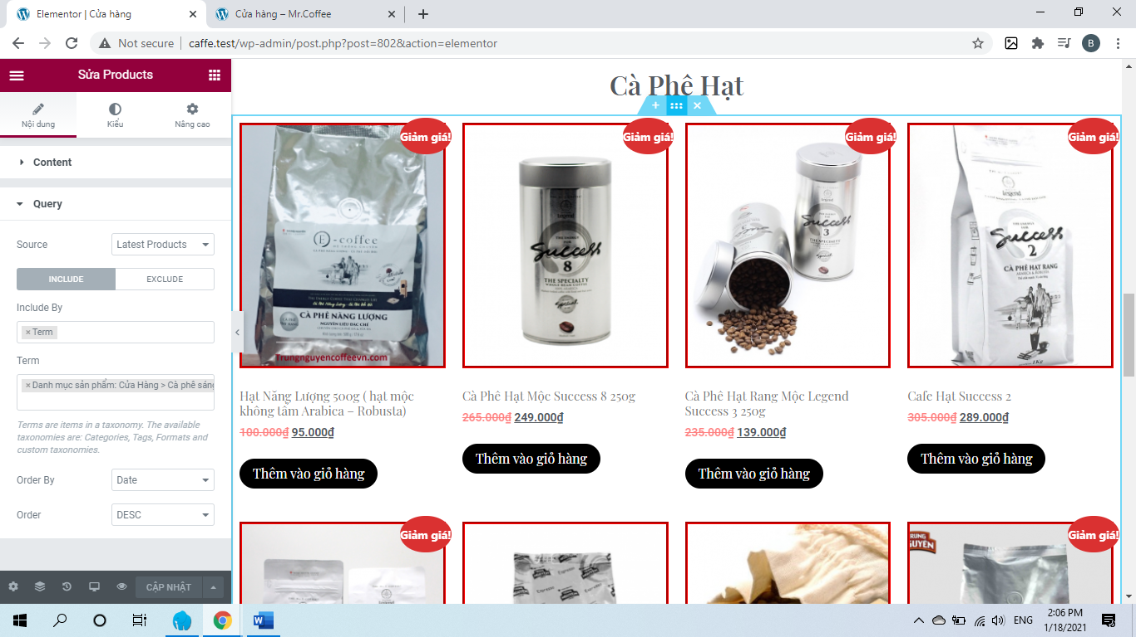

#### Hình 51

* Sections 5: Sản phẩm của phần cà phê chồn.

Tương tự như phần cà phê sáng tạo

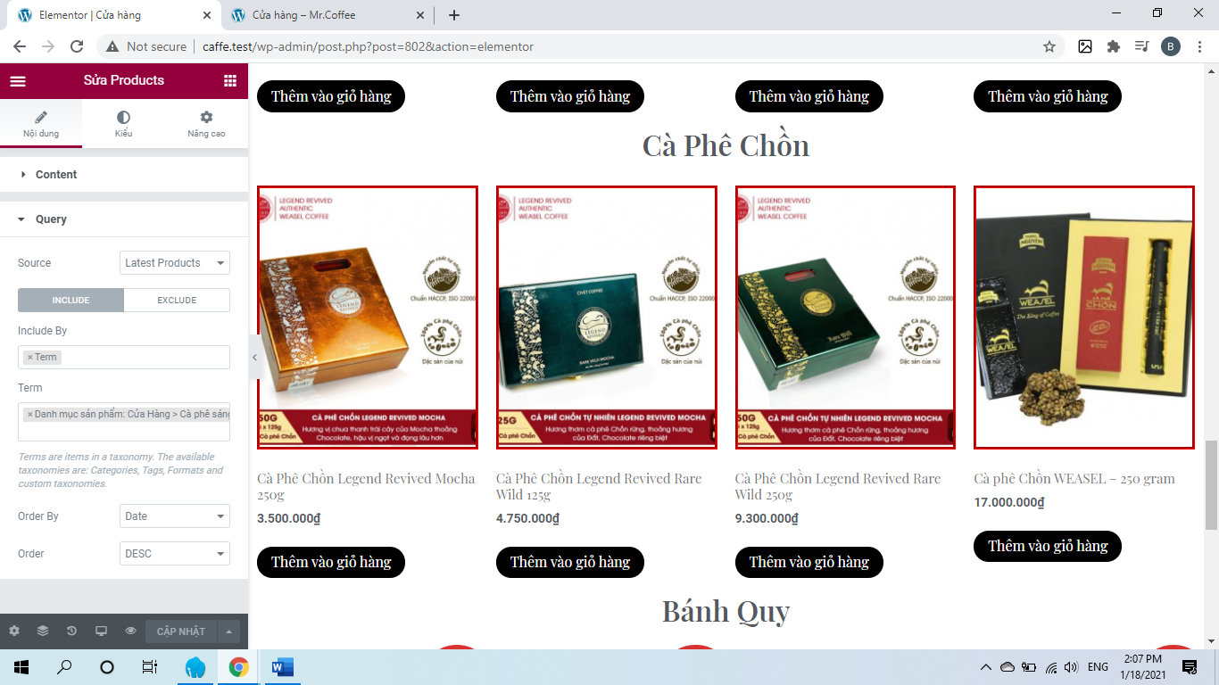

#### Hình 52

* Sections 6: Sản phẩm của phần bánh quy.

Tương tự như phần cà phê sáng tạo

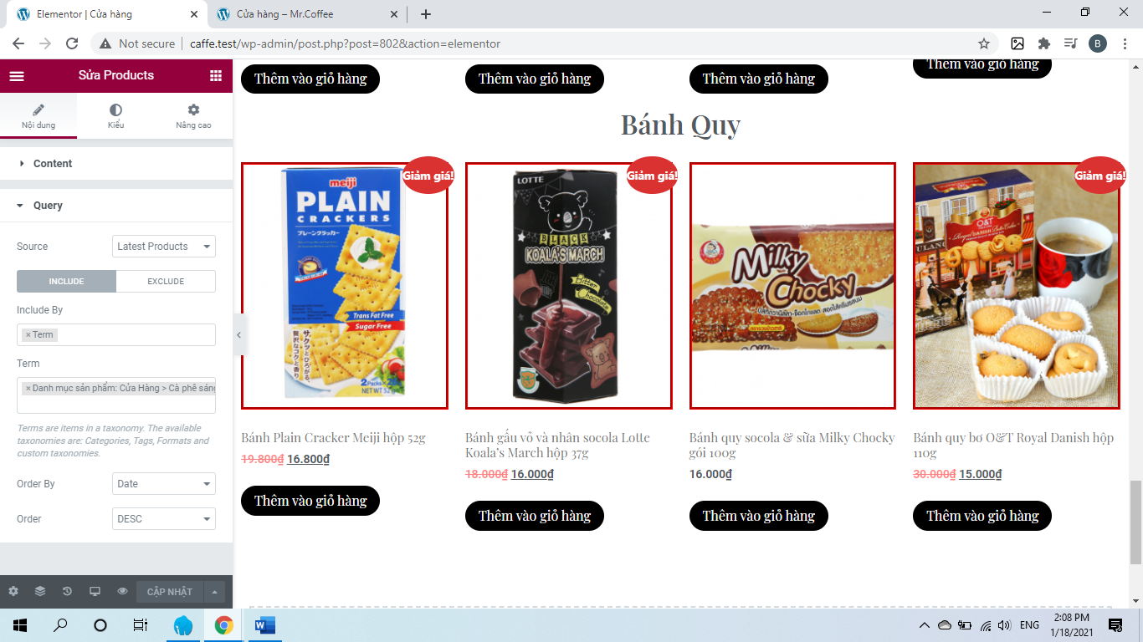

#### Hình 53

Sau khi hoàn tất chọn **XUẤT BẢN**, chọn **ADD CONDITION**, rồi chọn **SAVE & CLOSE**

* Các phần sản phẩm đề có chung một style.

## 3.3. Trang tin tức

### 3.3.1. Giao diện trang tin tức

|  |  |
| --- | --- |
| 1 | 2 |
| 3 |

* Chú thích:

1. Tìm kiếm bài viết

2. Tất cả bài viết

3. Bài viết liên quan

### 3.3.2. Quy trình thiết kế trang tin tức

* Đăng bài viết

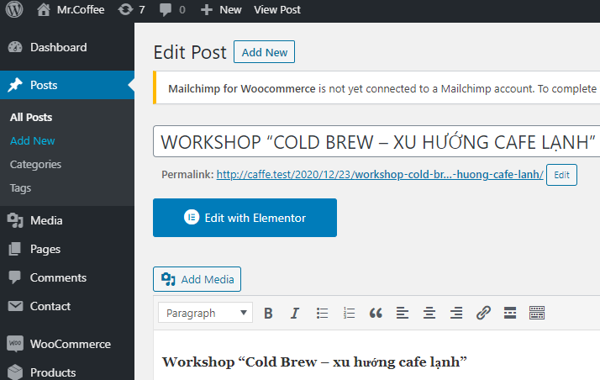

#### Hình 54

+ Chọn mục **Posts**, chọn **Add New**, nhập tên bài viết vào **phần tên bài viết**, nội dung bài viết vào **nội dung**.

* Thiết kế trang

Chọn **Trang**, chọn **Tất cả các trang**, tìm trang tin tức chọn **Sửa với Elementor**

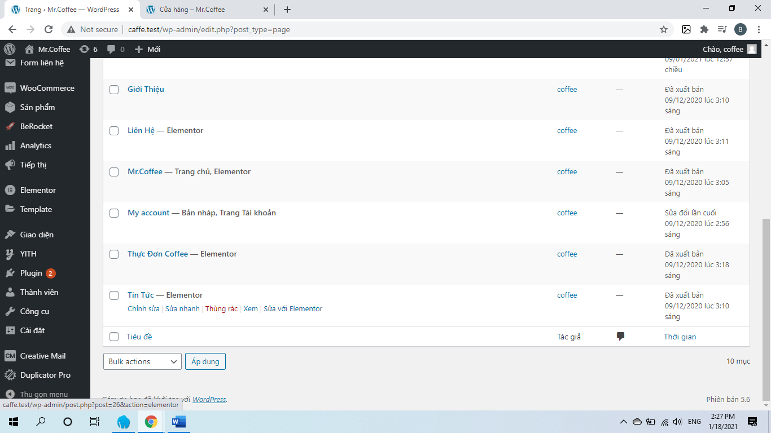

* Gồm 2 cột:
* Cột 1: Chứa 2 phần:
  + Phần 1: Thanh tìm kiếm bài viết.

Chọn **+** trong cột, tìm bên phần các thành phần chọn mục **Search Form**, rồi kéo vào.

* + Phần 2: Các bài viết liên quan.

Chọn **+** trong cột, tìm bên phần các thành phần chọn mục **Posts**, rồi kéo vào.

* Cột 2: Chứa các bài viết.

Chọn **+** trong cột, tìm bên phần các thành phần chọn mục **Posts**, rồi kéo vào.

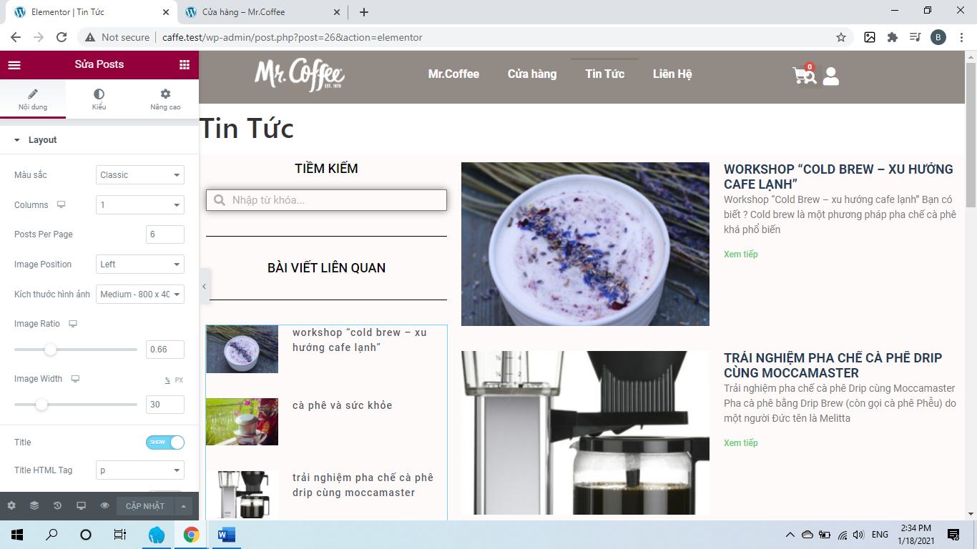

#### Hình 55

## 3.4. Trang liên hệ

### 3.4.1. Giao diện trang liên hệ

|  |  |
| --- | --- |
| 1 | 3 |
| 2 |

* Chú thích:

1. Email

2. Số điện thoại

3. Google map

### 3.4.2. Quy trình thiết kế trang liên hệ

Chọn **Trang**, chọn **Tất cả các trang**, tìm trang liên hệ chọn **Sửa với Elementor**

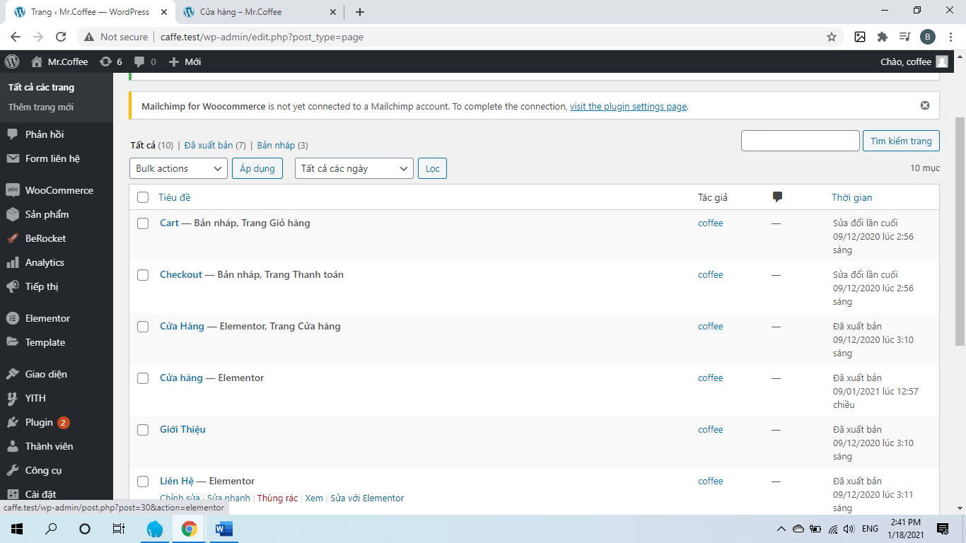

#### Hình 56

* Gồm 2 cột:
* Cột 1: Chứa phần email và số điện thoại.

**Bước 1**: Chọn **+** trong cột, tìm bên phần các thành phần chọn mục **Hộp Icon**, rồi kéo vào, trong phần hộp icon chọn **Icon Library**, sau đó hiện lên 1 bảng, tìm chọn icon **Envelope** rồi nhấn **INSERT,** sau đó nhập địa chỉ email liên hệ vào phần **Tiêu đề & Mô ta**

**Bước 2**: Chọn **+** trong cột, tìm bên phần các thành phần chọn mục **Hộp Icon**, rồi kéo vào, trong phần hộp icon chọn **Icon Library**, sau đó hiện lên 1 bảng, tìm chọn icon **Phone** rồi nhấn **INSERT,** sau đó nhập địa chỉ email liên hệ vào phần **Tiêu đề & Mô ta**

* Cột 2: Chứa phần google map có địa chỉ của cửa hàng Mr.Coffee.

Chọn **+** trong cột, tìm bên phần các thành phần chọn mục **Google Maps**, rồi kéo vào.

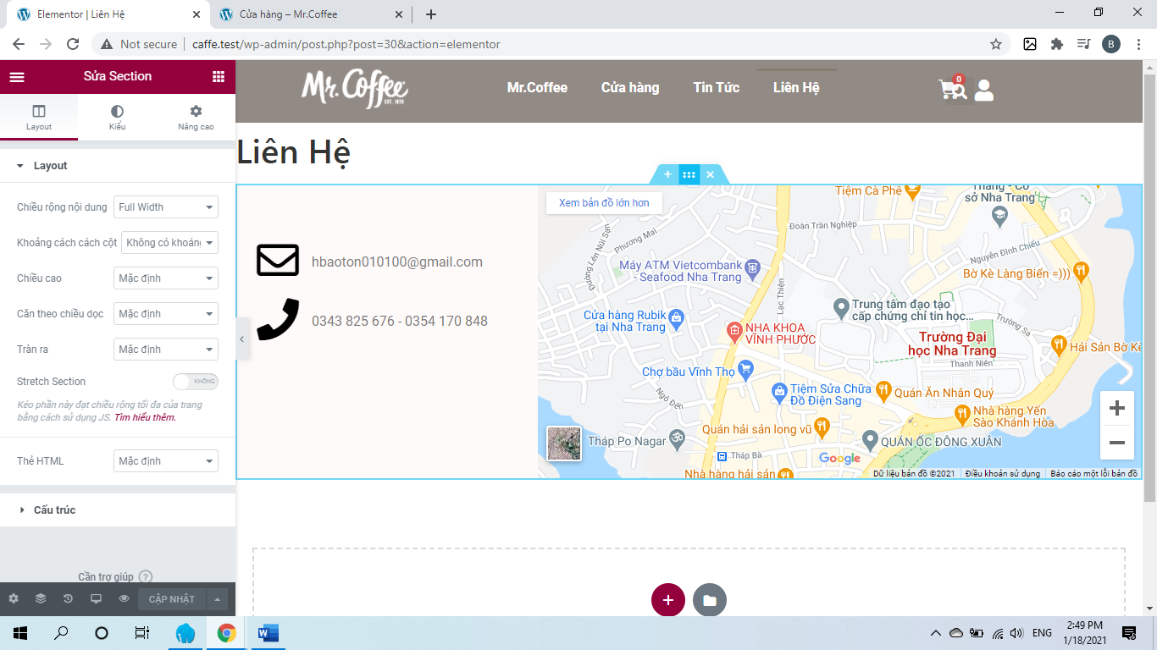

#### Hình 57

# CHƯƠNG 4: KẾT QUẢ

## 4.1. Trang chủ Mr.Coffee

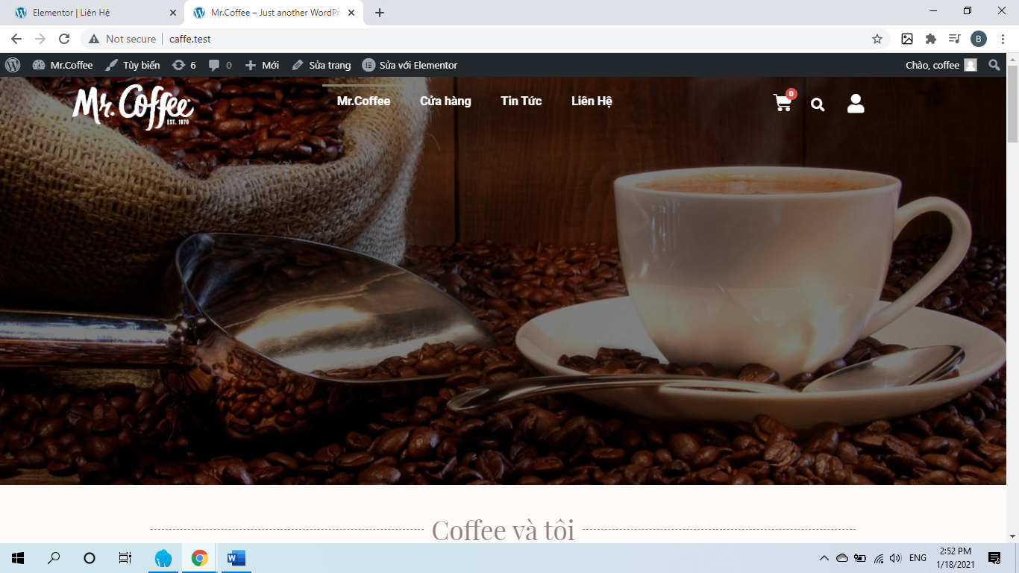

#### Hình 58

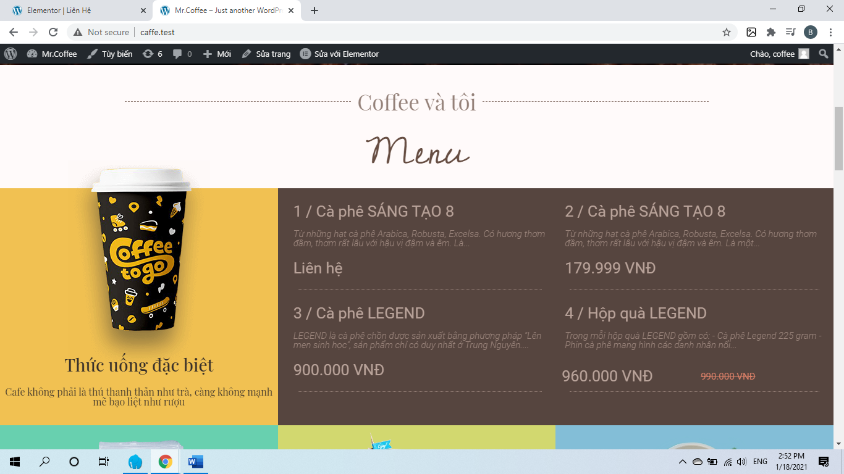

#### Hình 59

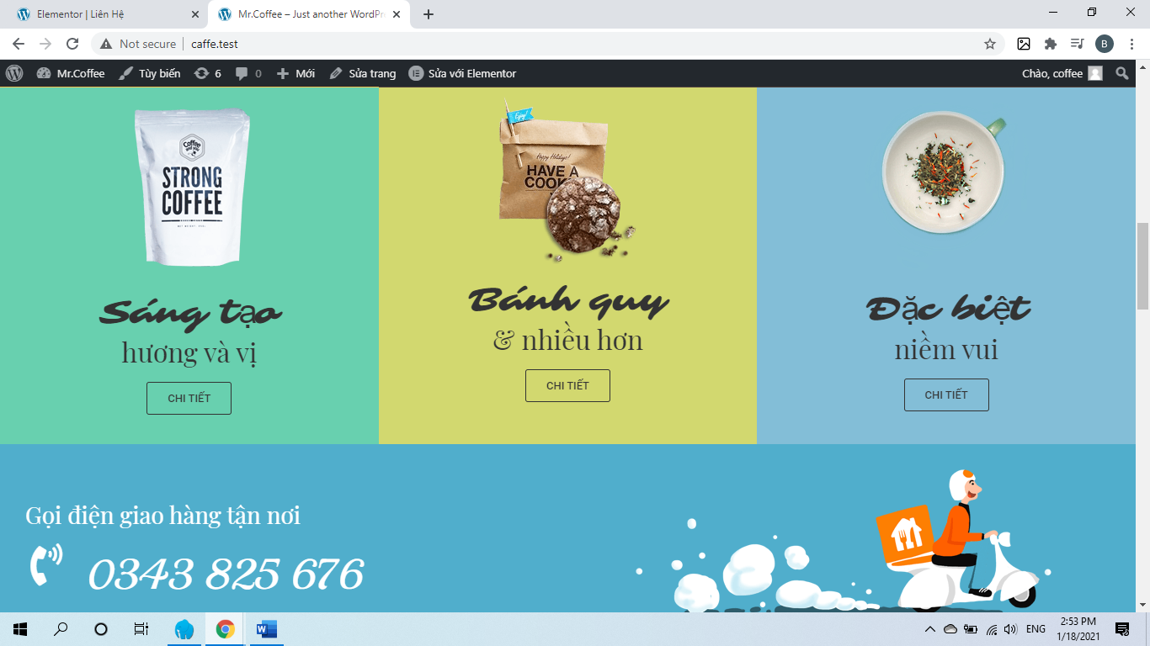

#### Hình 60

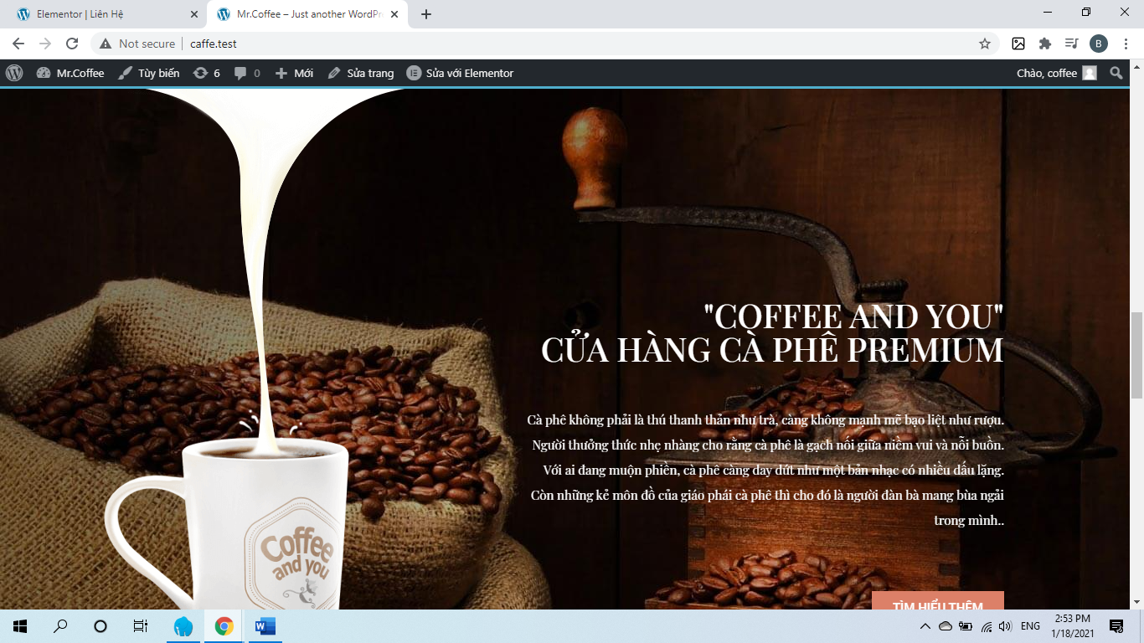

#### Hình 61

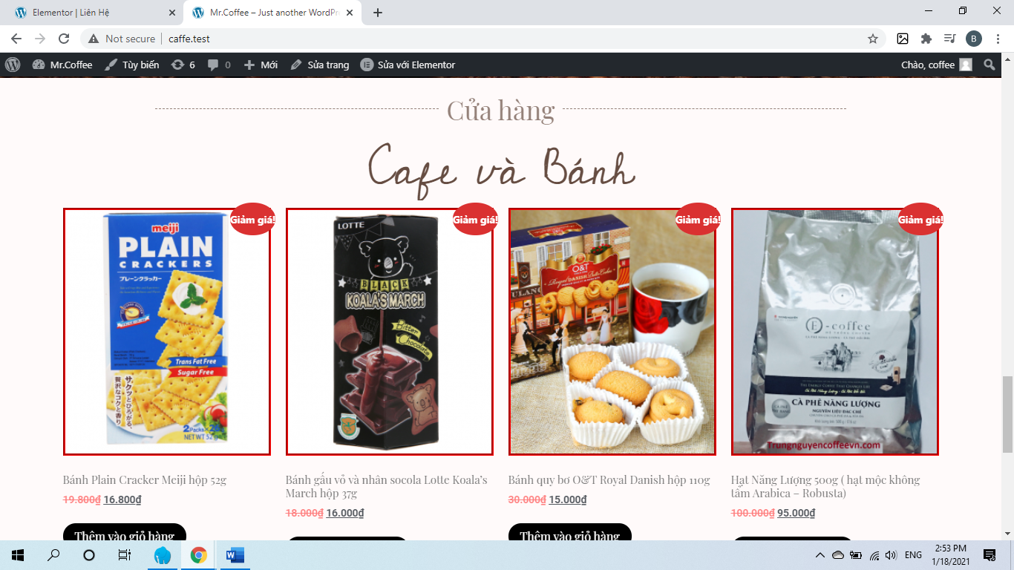

#### Hình 62

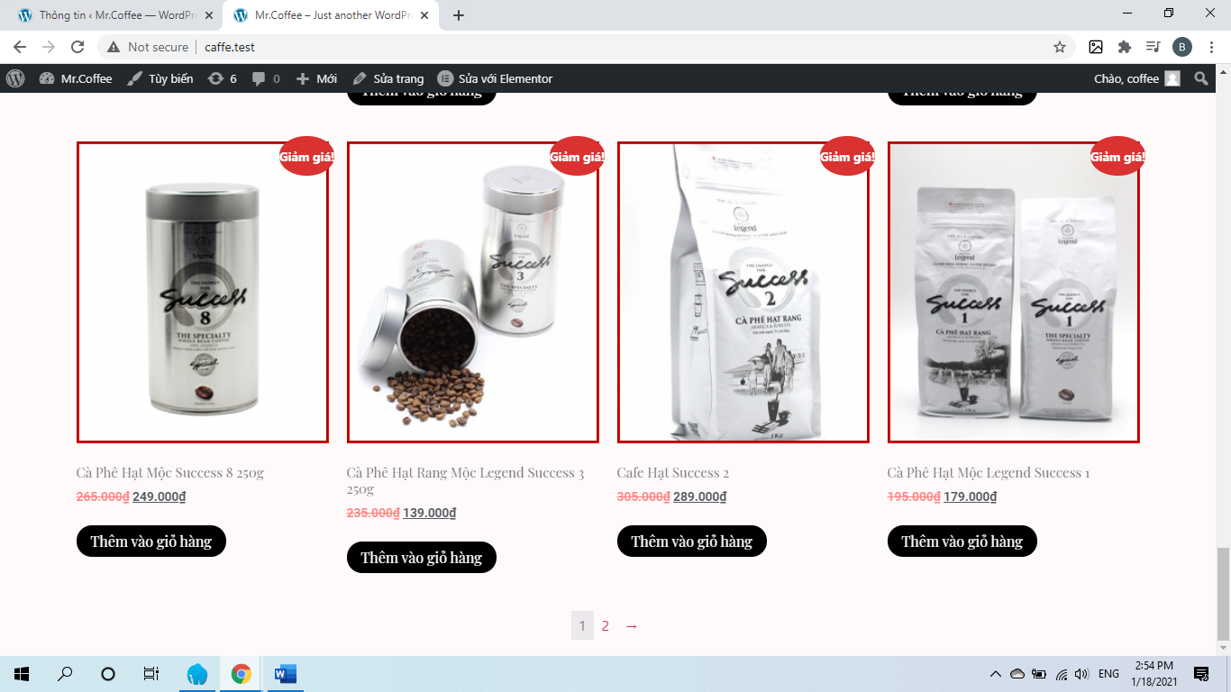

#### Hình 63

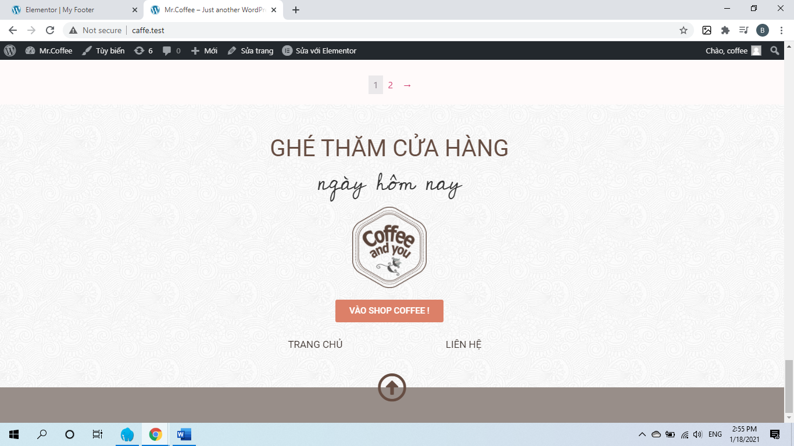

#### Hình 64

## 4.2. Trang cửa hàng

* Tiến hành hoạt động

- Trang cửa hàng

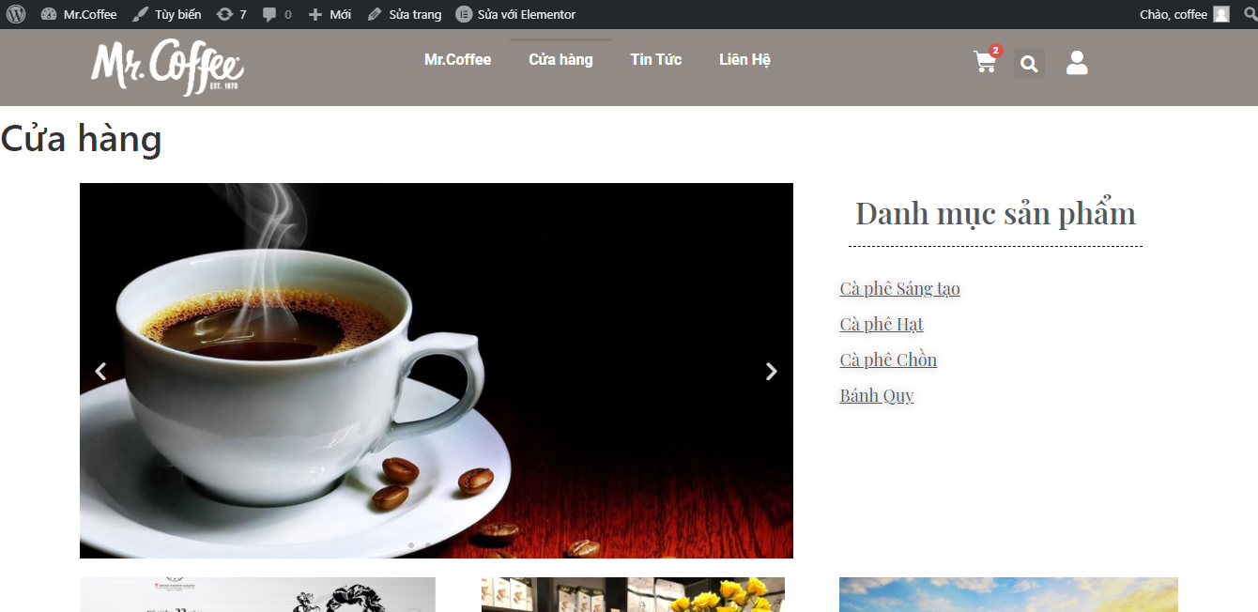

#### Hình 65

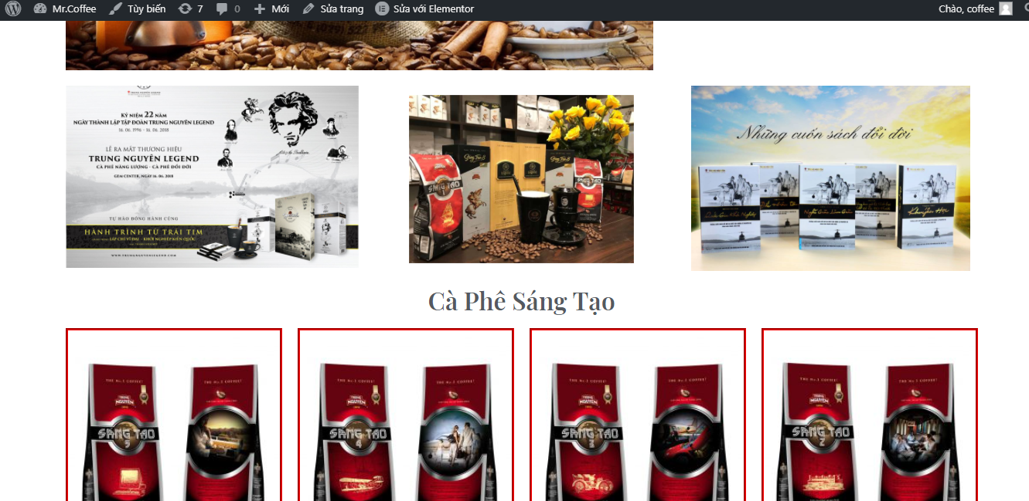

#### Hình 66

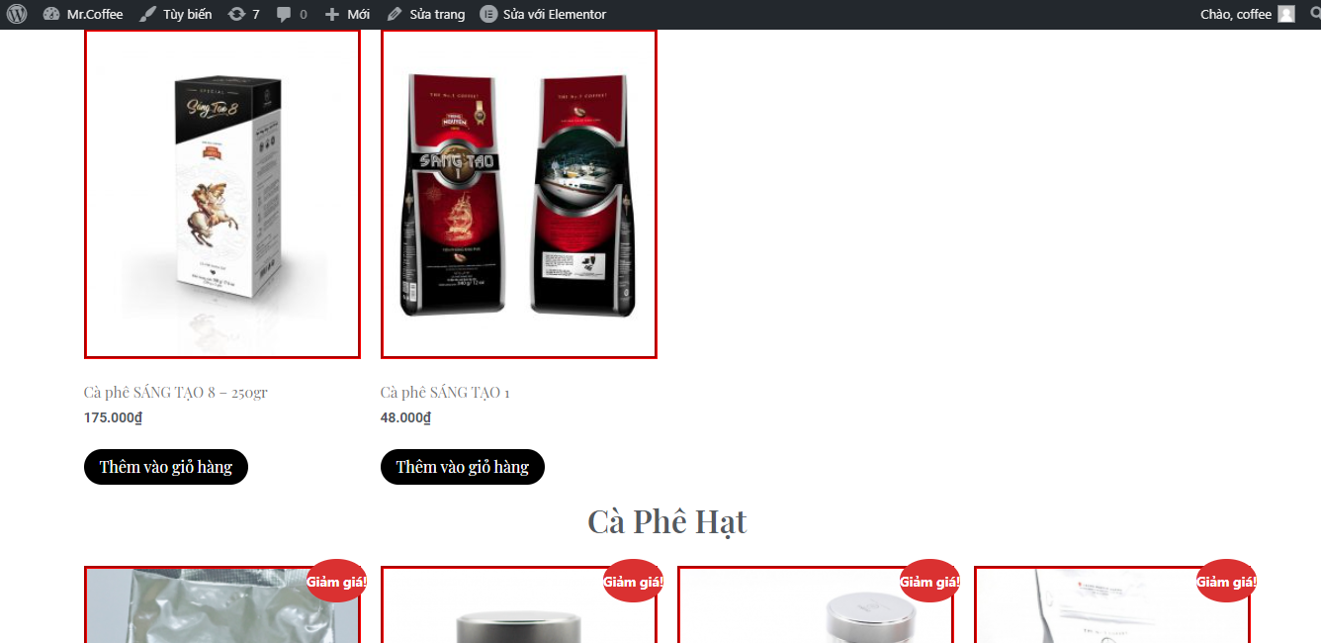

#### Hình 67

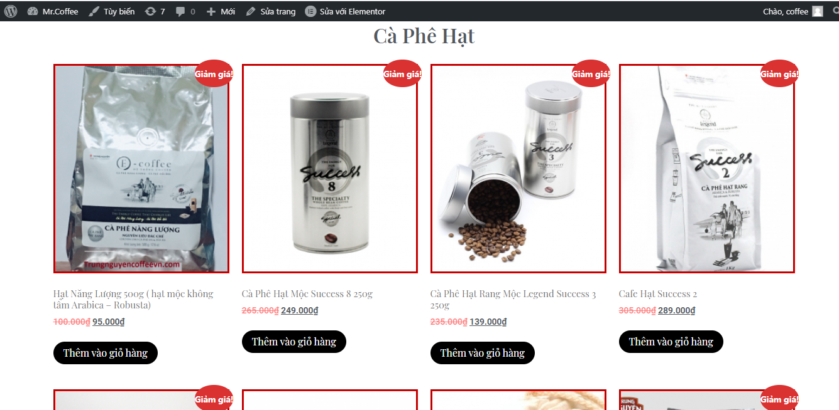

#### Hình 68

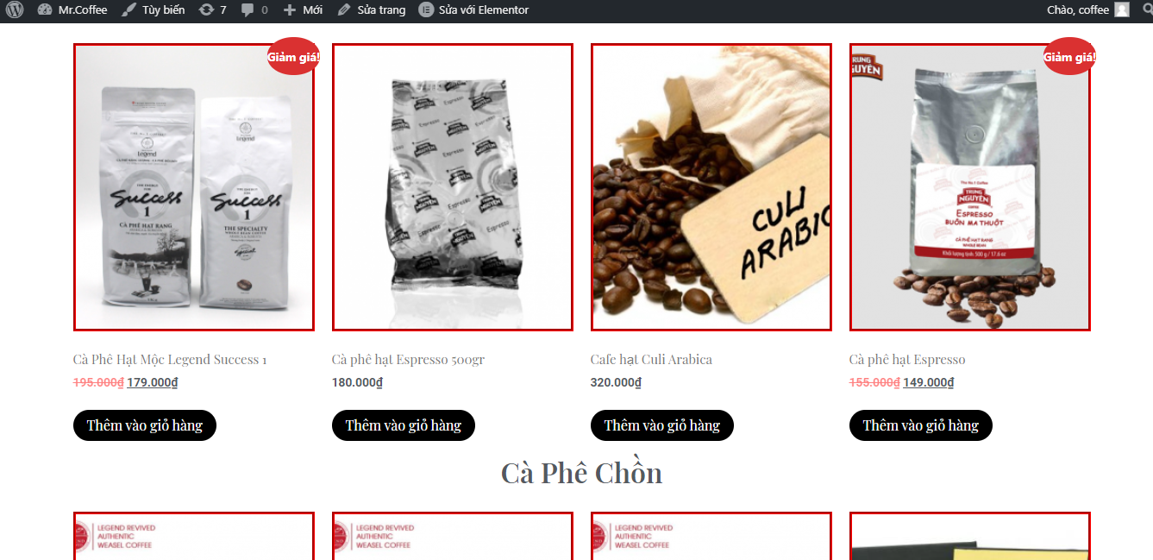

#### Hình 69

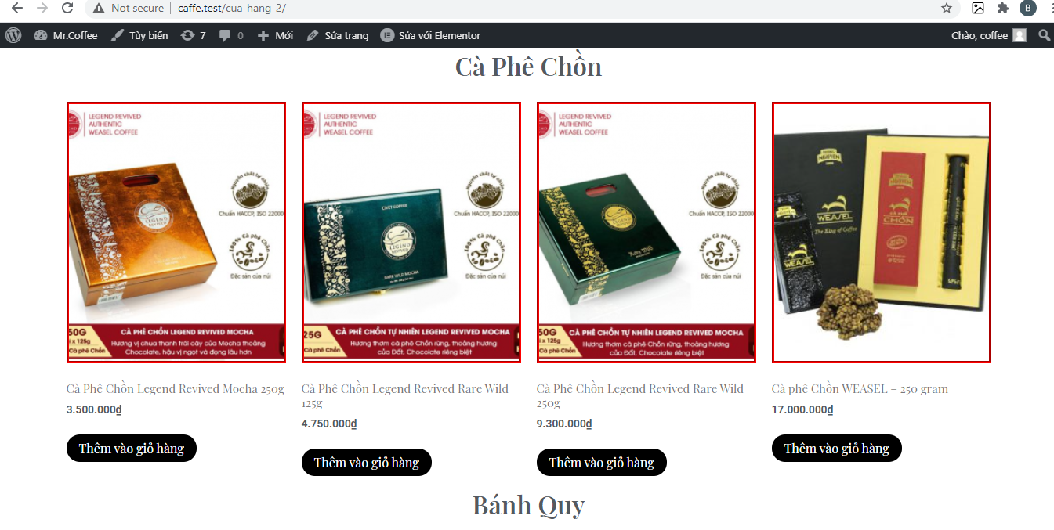

#### Hình 70

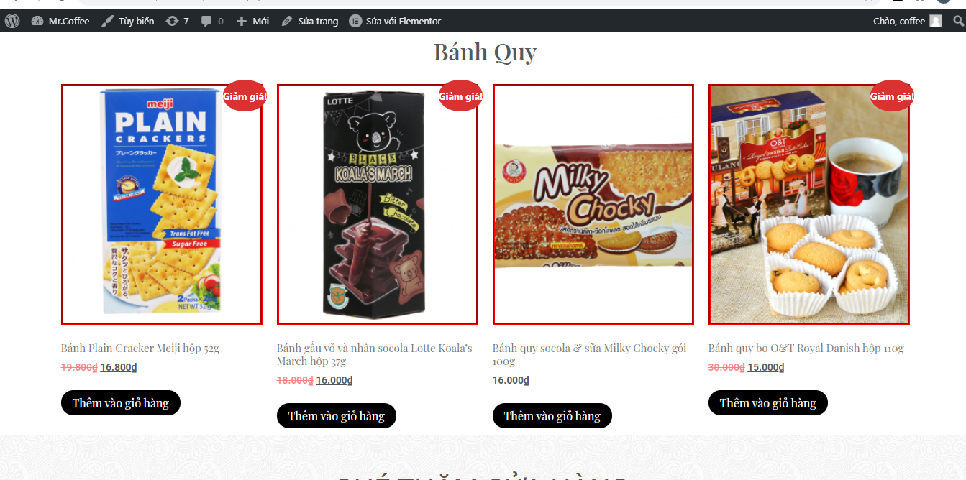

#### Hình 71

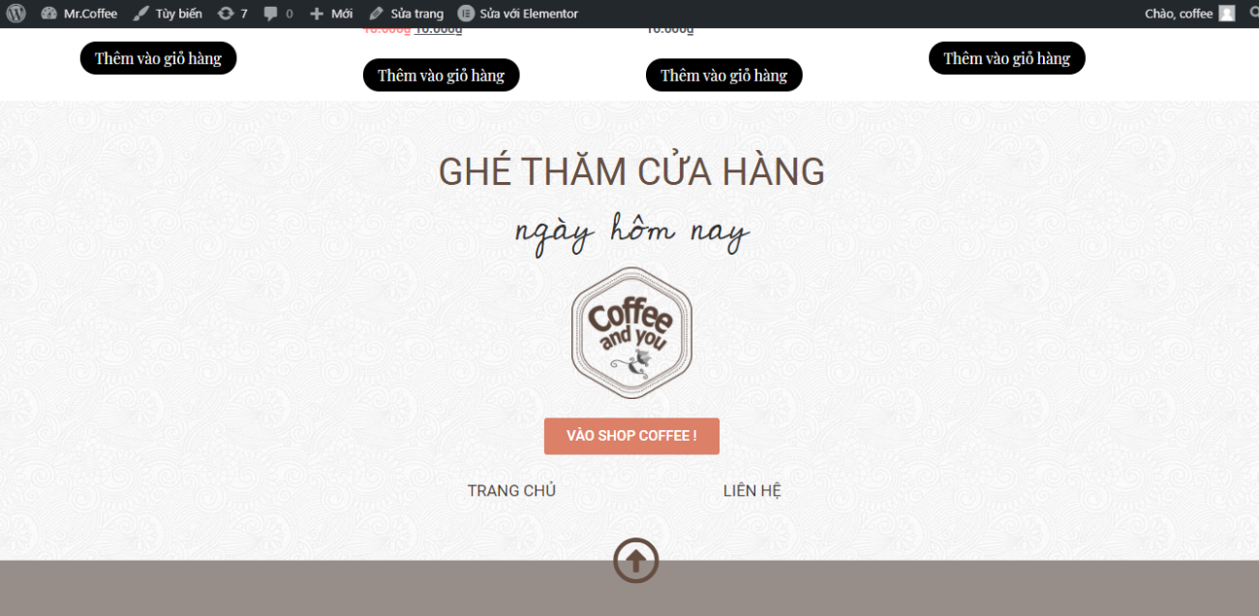

#### Hình 72

- Thêm sản phẩm vào giỏ hàng

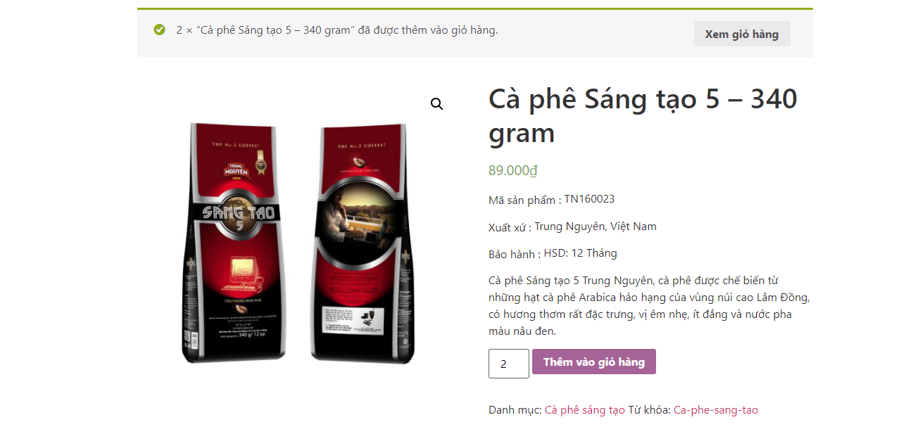

#### Hình 73

- Trang giỏ hàng

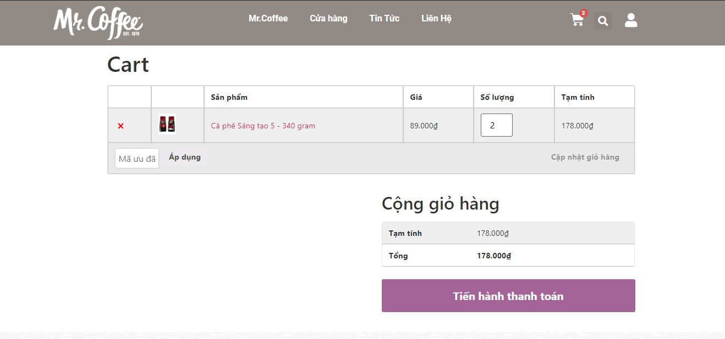

#### Hình 74

- Nhập thông tin thanh toán

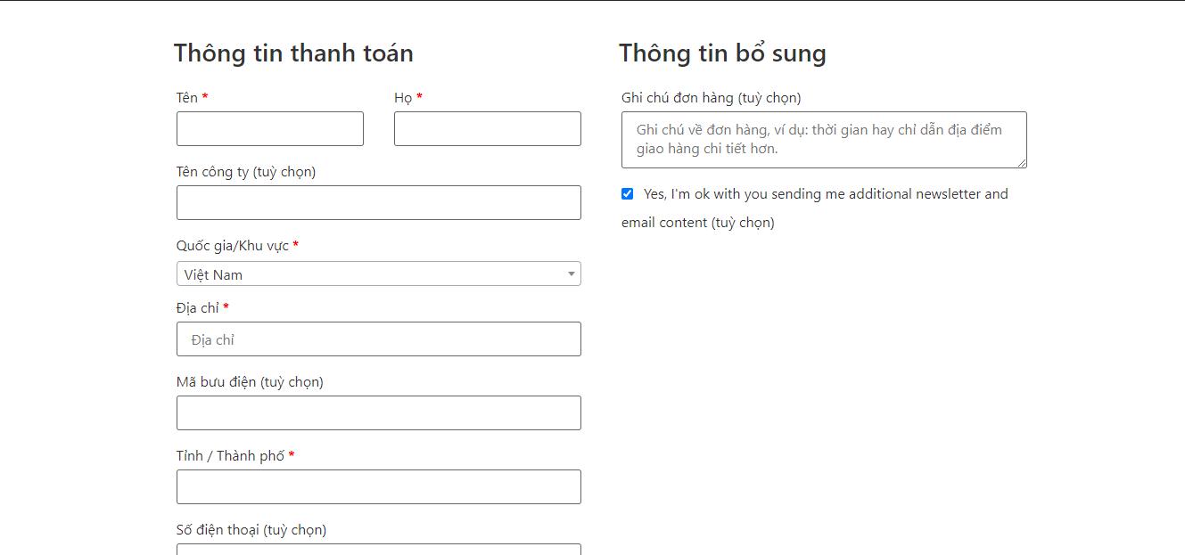

#### Hình 75

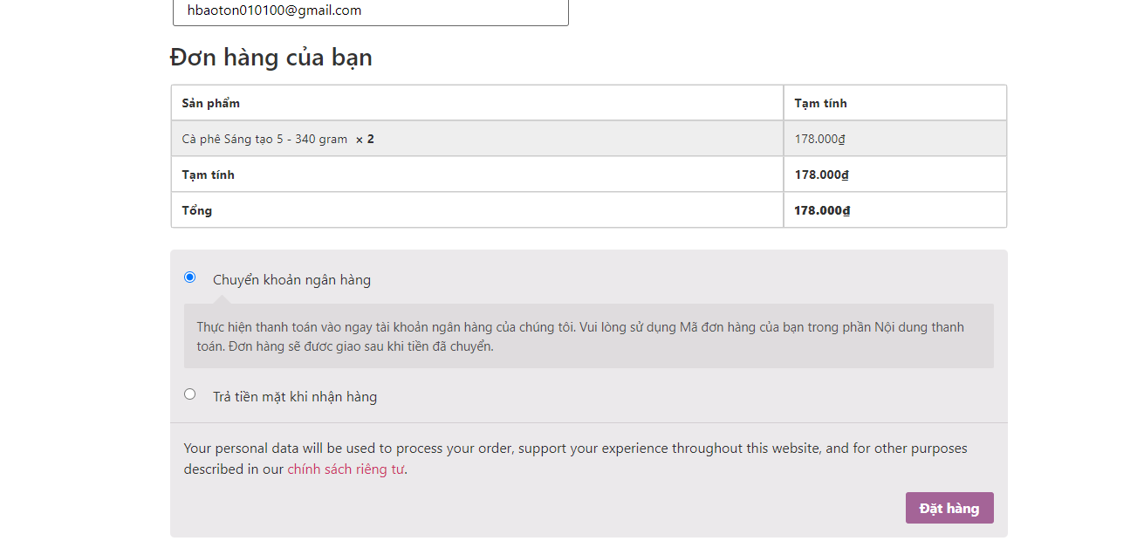

#### Hình 76

## 4.3. Trang tin tức

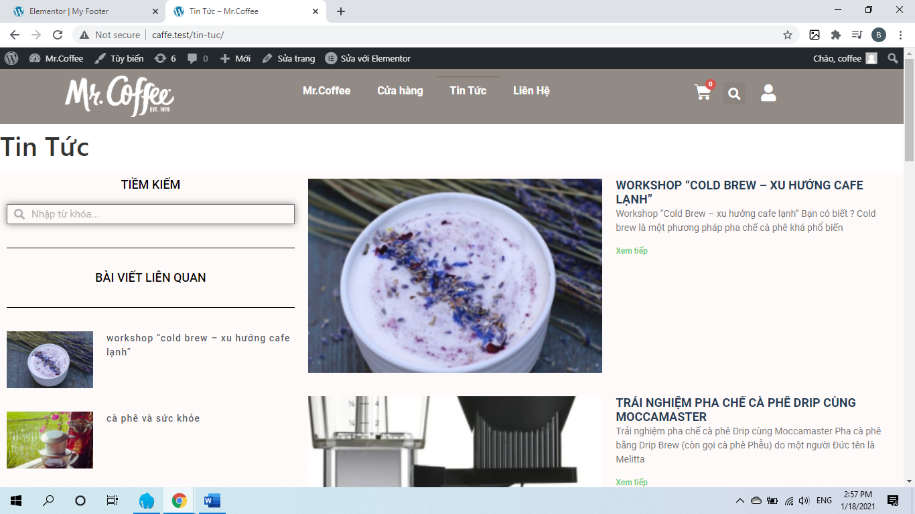

#### Hình 77

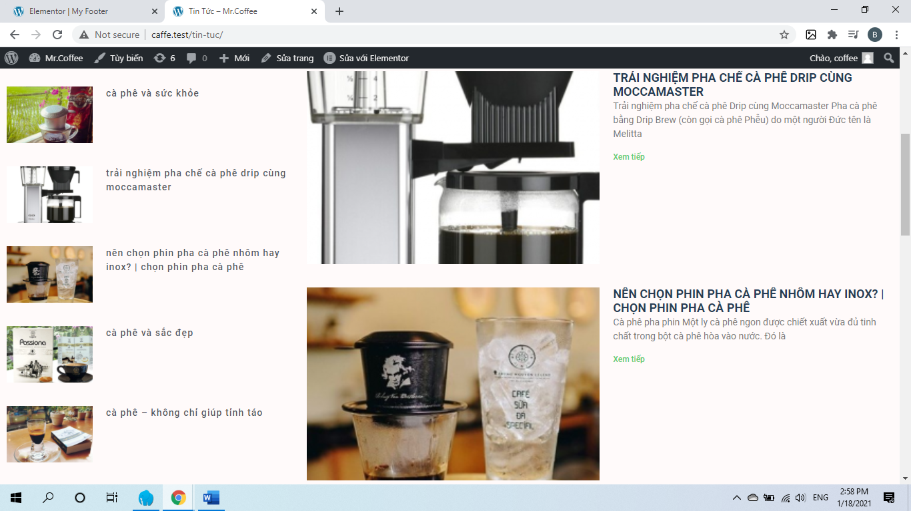

#### Hình 78

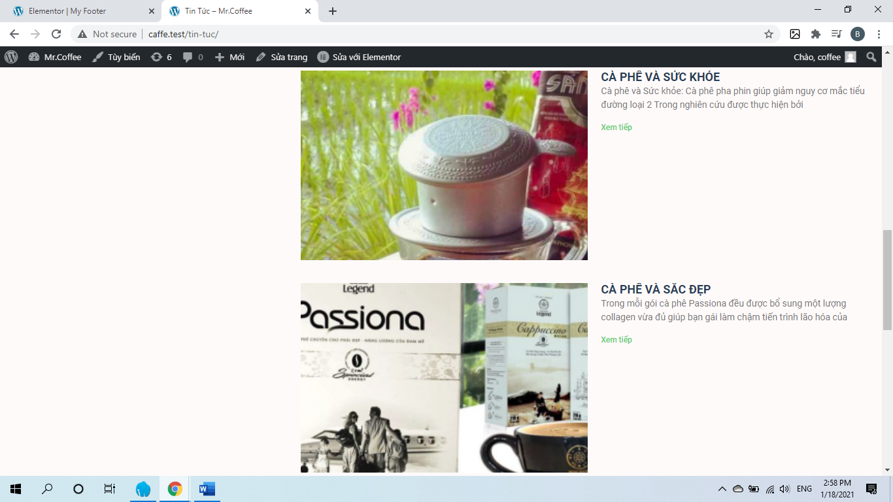

#### Hình 79

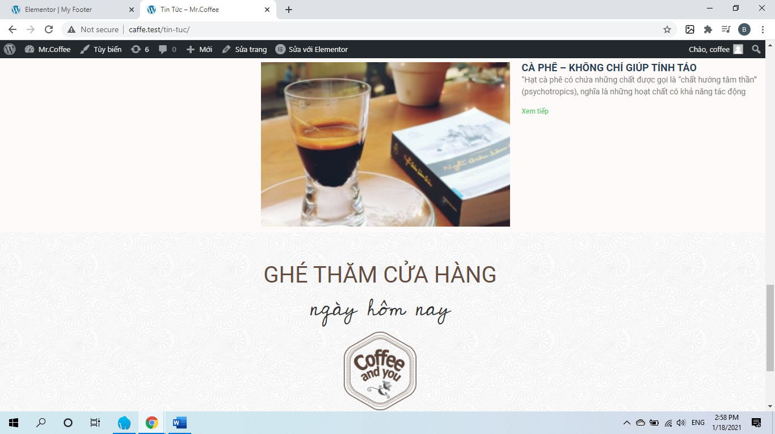

#### Hình 80

## 4.4. Trang liên hệ

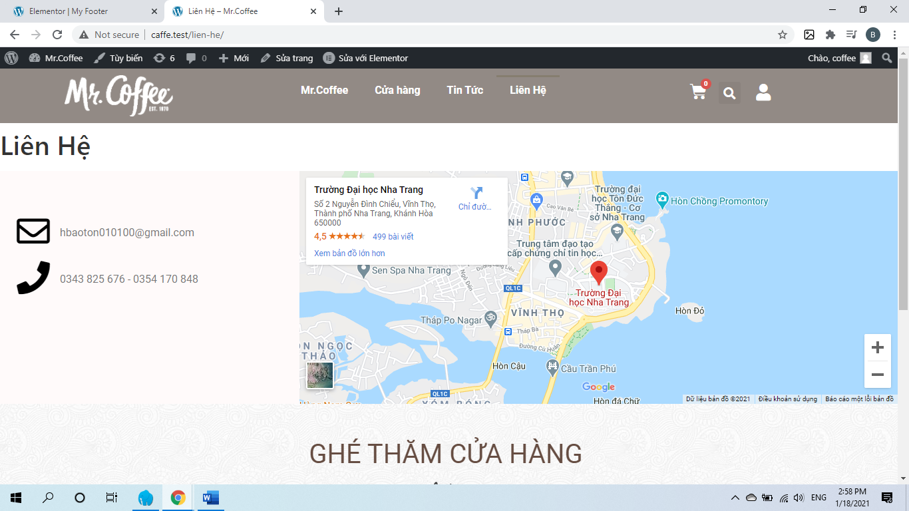

#### Hình 81

# CHƯƠNG 5: TÀI LIỆU THAM KHẢO

# CHƯƠNG 6: KẾT LUẬN

## 6.1. Những thuận lợi và khó khăn

### 6.1.1. Thuận lợi

* Được sự hướng dẫn tận tình của thầy Đoàn Vũ Thịnh và anh Nguyễn Xuân Bình Minh
* Được công ty tạo điều kiện tốt nhất trong quá trình thực tập
* Cơ sở vật chất đầy đủ tiện nghi
* Lịch làm việc linh động

### 6.1.2. Khó khăn

* Chưa có nhiều kiến thức chuyên môn về đề tài nên còn nhiều thiếu sốt trong việc thực tập cũng như báo cáo
* Vì chọn đề tài độc lập nên không tận dụng được khả năng làm việc nhóm
* Kỹ năng mềm cần được hoàn thiện hơn